Thẻ 1

TRƯỜNG ĐẠI HỌC CÔNG NGHIỆP TP. HỒ CHÍ MINH



BÁO CÁO
HK1 NĂM HỌC 2025-2026

MÔN: PHÂN TÍCH ĐỊNH LƯỢNG

Đề tài:PHÂN TÍCH ĐẶC TÍNH HÓA HỌC TRONG RƯỢU VANG

Giảng viên hướng dẫn : Huỳnh Nam
Nhóm thực hiện : Nhóm 5
Lớp : DHHTTT19BTT
TP.HCM, ngày 5 tháng 11 năm 2025
MỤC LỤC

I. EDA 6
1. Import thư viện 6
2. Đọc dữ liệu 6
3. Hiển thị 5 dòng đầu tiên của dữ liệu 6
4. Hiển thị thông tin tổng quan của dữ liệu 7
5. Trực quan hóa phân phối và mối tương quan giữa các biến định lượng 7
6. Phân tích phân bổ của biến mục tiêu 'quality' 9
7. Phân tích đặc điểm phân phối của dữ liệu 10
8. Phân tích tương quan tuyến tính pearson 10
9. Phân tích sâu mối quan hệ giữa hai biến theo từng nhãn mục tiêu 11
- Các màu (chất lượng) bị chồng lên nhau nhiều 12
- Một số mức chất lượng cao (6, 7, 8) tập trung nhiều ở vùng fixed_acidity cao hơn →Nhưng sự khác biệt không rõ ràng, chỉ là xu hướng nhẹ. 12
- Các mức chất lượng thấp (0–3) chủ yếu nằm ở vùng fixed_acidity thấp hơn → Có thể có mối liên hệ rất yếu nhưng vẫn tồn tại. 12
10. Phân tích profile các biến định lượng theo trung bình và độ lệch chuẩn. 13
13. Đánh giá sự thay đổi biến thiên(variance) giữ các nhóm(mục tiêu) trong biến định lượng 13
14. Phương sai giữa các nhóm trong một biến 15
15. Đo lường và so sánh khả năng phân biệt của các biến định lượng giữa các nhóm mục tiêu 16
16. Đánh giá mức độ tách biệt giữa các nhóm 17
17. Hiệp phương sai trong nhóm cho hai biến 17
18. Hiệp phương sai giữa các nhóm 18
19. Kiểm định tương quan 19
20. Ma trận tương quan Pearson 19
21. Phân tích ma trận tương quan 20
22. Tìm ra các cặp biến có tương quan Pearson cao nhất 21
23. Hiển thị 10 cặp biến có hệ số tương quan Pearson cao nhất 22
II. KMEANS TRƯỚC CHUẨN HOÁ 22
1. Khai báo thư viện và đọc dữ liệu 22
2. Chuẩn bị dữ liệu cho clustering 23
3. Elbow (Inertia vs k) 23
4. Silhouette vs k 24
5. Huấn luyện KMeans với k lựa chọn 26
6. Thống kê kích thước cụm 26
7. Profile cụm (Mean & Median) 26
8. So sánh với “Quality” 27
9. Scatter plot 2D (2 feature đầu) với centroid 27
10. Pairplot cho 4 feature có phương sai lớn 28
11. Silhouette plot 30
III. PCA 31
1. Chuẩn hóa dữ liệu số 31
2. Thống kê mô tả dữ liệu sau khi đã chuẩn hóa. 31
3. Kiểm tra trung bình các thuộc tính sau khi chuẩn hóa dữ liệu 31
4. Kiểm tra độ lệch chuẩn 32
5. Phân tích thành phần chính (PCA) - bước “huấn luyện” (fit) mô hình PCA 32
6. Hàm tóm tắt kết quả Phân tích Thành phần Chính (PCA Summary Function) 33
7. Tổng bình phương độ lệch chuẩn 34
8. Biểu đồ xác định số lượng thành phần chính tối ưu dựa trên tỷ lệ phương sai 35
9. In các thành phần chính: 36
11. Tính giá trị của một thành phần chính cho từng mẫu dữ liệu. 37
12. Giá trị của thành phần chính thứ nhất (PC1) cho tất cả các mẫu trong standardisedX. 37
13. Biểu đồ phân tán (scatter plot) 38
14. Biểu đồ 3D 3 thành phần PC1, PC2, PC3 39
III. KMeans 40
1. Khai báo thư viện 40
2. Huấn luyện mô hình Kmeans 40
3. In tọa độ trung tâm 41
4. In nhãn cụm 41
5. In ra tổng bình phương khoảng cách giữa tất cả các điểm dữ liệu và tâm cụm gần nhất. 42
7. Gắn nhãn cụm K-Means 42
8. Hiển thị 10 dòng đầu tiên của DataFrame standardisedX 42
9. Vẽ biểu đồ cột đếm số lượng phần tử trong từng cụm K-Means 43
11. Vẽ biểu đồ phân tán (scatter plot) 45
12. Chọn số cụm tốt nhất bằng phương pháp 47
13. Xác định số cụm là tốt nhất bằng phương pháp độ đo ELBow 49
- KMeans với k = 3 trên dữ liệu PCA (sử dụng 2 thành phần chính PC1 và PC2 tương ứng với số cụm tối ưu k) 50
IV. CHUẨN BỊ DỮ LIỆU 58
1. Import thư viện 58
2. Chuẩn bị dữ liệu 58
3. Chia case study để huấn luyện 59
1. Chia dữ liệu test/train(70/30) 60
2. Huấn luyện mô hình Neural Network 60
3. Đánh giá mô hình và kết quả 62
4. Tìm mô hình tốt nhất 63
6. Đánh giá chi tiết mô hình tốt nhất - CASE 1 65
7. Trực quan hóa dữ liệu 66
VI. SỬ DỤNG DỮ LIỆU CHUẨN HOÁ 2 CHIỀU(2 PC) 67
1. Chuẩn bị dữ liệu đầu vào 67
2. Chia dữ liệu train/test 67
3. Huấn luyện mô hình Neural Network 68
4. Đánh giá mô hình và kết quả 69
5. Tìm mô hình tốt nhất 71
6. Đánh giá chi tiết mô hình tốt nhất - CASE 2 72
7. Trực quan hoá Confusion Matrix 74
8. So sánh độ chính xác giữa CASE 1 và CASE 2 75
9. Trực quan hoá Decision Boundary 77
10. Kết luận 79
VII. CASE 3 : SỬ DỤNG DỮ LIỆU CHUẨN HÓA 3 CHIỀU (3PC) 79
1.Mục tiêu : 79
2. Giảm chiều bằng PCA (3 thành phần chính) : 79
3. Chia train/test : 80
4. Huấn luyện mô hình MLP – Lần 1 : 80
5. Đánh giá mô hình MLB lần 1 : 82
6. Điều chỉnh mô hình – Lần 2 : 83
7. Đánh giá mô hình MLB - lần 2: 84
8. Phân tích Confusion Matrix Case 3 (sau hiệu chỉnh): 85
9. Kết luận chung của Case 3 : 86
VIII. SO SÁNH 3 CASE 86
1. Tạo bảng so sánh & kiểm tra điều kiện Accuracy > 90%: xây dựng một đoạn code để tổng hợp và so sánh nhanh kết quả giữa ba mô hình: 86
2. Vẽ biểu đồ cột & biểu đồ đường Test Accuracy : 87
3. Tổng kết so sánh 3 Case 89
IX. XÂY DỰNG ỨNG DỤNG ĐẦU VÀO – PHÂN LỚP BẰNG THUẬT TOÁN NEURAL NETWORK 90
1.Giới thiệu 90
2. Mục tiêu 91
3. Quy trình thực hiện 91
3.1. Tải và xử lý dữ liệu 91
3.2. Chuẩn hóa dữ liệu 92
3.3. Tách dữ liệu huấn luyện – kiểm tra 93
MLPClassifier 94
Kết quả huấn luyện: 94
Train Accuracy: ……% (hiển thị trực tiếp từ ứng dụng)
Test Accuracy: ……% 94
5. Xây dựng giao diện Web bằng Streamlit 95
5.1. Cấu hình trang 95
5.3. Vùng nhập dữ liệu 96
5.4. Nút “Dự đoán” 97
6. Hiển thị kết quả dự đoán 98

THÀNH VIÊN TRONG NHÓM
STT | Họ Tên | MSSV
1 | Nguyễn Hoàng khánh Duy (NT) | 22653721
2 | Lê Thị Thuý An | 23682411
3 | Phạm Thị Thu Hà | 23680571
4 | Lê Trọng Hiếu | 22660031
5 | Nguyễn Phước Thịnh | 22709161
6 | Phạm Quỳnh Hương | 23662801
7 | Bùi Phương Loan | 23672941
8 | Nguyễn Bích Thy | 23669251

BẢNG ĐÁNH GIÁ KẾT QUẢ LÀM VIỆC NHÓM

Họ Tên | Mức độ tham gia họp - làm việc nhóm | Mức độ đóng góp vào hoạt động nhóm | Đánh giá chung  (3 mức:  A, B, C)
Nguyễn Hoàng khánh Duy (NT) | A | A | A
Lê Thị Thuý An | A | A | A
Phạm Thị Thu Hà | A | A | A
Lê Trọng Hiếu | A | A | A
Nguyễn Phước Thịnh | A | A | A
Phạm Quỳnh Hương | A | A | A
Bùi Phương Loan | A | A | A
Nguyễn Bích Thy | A | A | A

EDA

1. Import thư viện
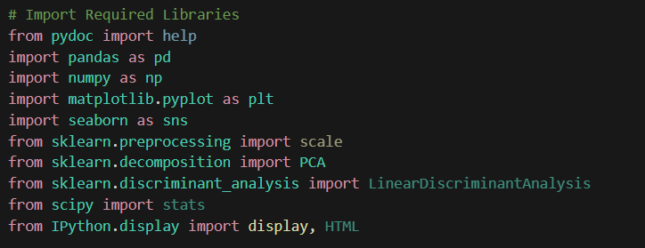
Đây là phần khởi tạo thư viện – chuẩn bị môi trường để phân tích dữ liệu, trực quan hóa và chạy các thuật toán học máy.

2. Đọc dữ liệu

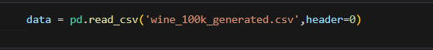
- Đọc dữ liệu từ file CSV có tên wine_100k_generated.csv.
- Dùng hàm read_csv() của pandas để chuyển nội dung file thành DataFrame.
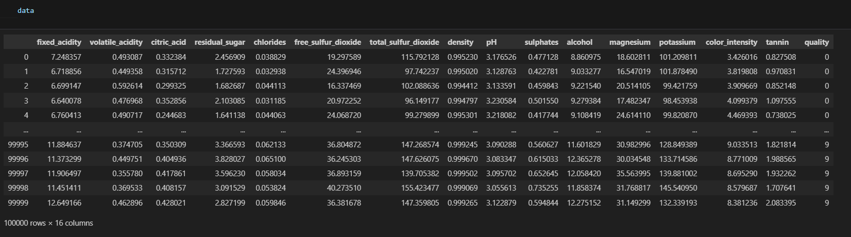
- Kết quả : bảng dữ liệu có 100000 rows × 16 columns

3. Hiển thị 5 dòng đầu tiên của dữ liệu

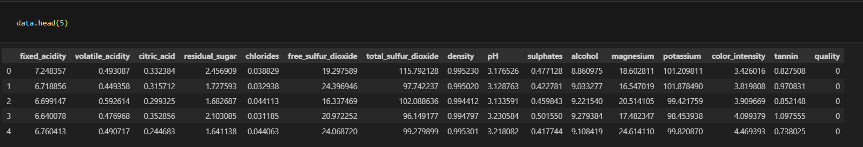

4. Hiển thị thông tin tổng quan của dữ liệu

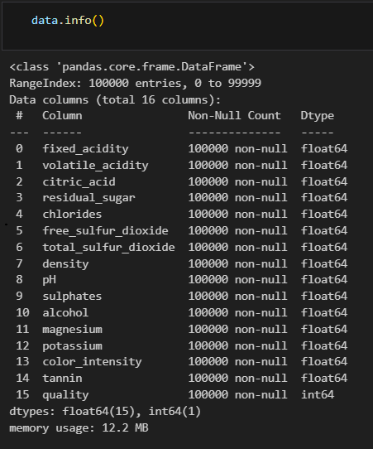
- Dùng để xem thông tin tổng quát về dataset.
- Đây là bước kiểm tra dữ liệu nhanh trước khi xử lý hoặc phân tích.
- Kết quả: Dataset có 100.000 dòng, 16 cột và không có giá trị thiếu.

5. Trực quan hóa phân phối và mối tương quan giữa các biến định lượng

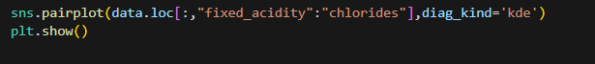
- Dùng để trực quan hóa phân phối và mối quan hệ giữa các biến định lượng trong khoảng từ fixed_acidity đến chlorides.
- Đây là pairplot – một biểu đồ ma trận, giúp nhìn:
+ Phân phối của từng biến (biểu đồ KDE ở đường chéo).
+ Mối tương quan giữa từng cặp biến (scatter plot ở ngoài đường chéo).
- kiểm tra xem các biến có xu hướng tuyến tính, phân tán, hay tương quan mạnh/yếu trước khi làm PCA, hồi quy hoặc KMeans.

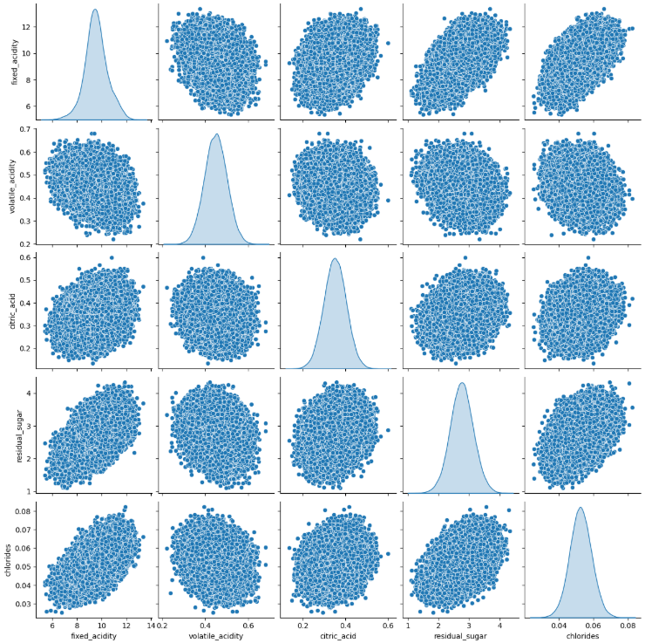
-Kết quả :
+ Phân phối từng biến khá đồng đều, gần chuẩn.
+ Tương quan giữa các biến yếu → mỗi biến mang thông tin riêng biệt.
+ Không có quan hệ tuyến tính mạnh → mô hình phân tích tiếp theo sẽ không bị lệch.
+ Đây là dữ liệu tốt để tiếp tục PCA hoặc K-Means.

6. Phân tích phân bổ của biến mục tiêu 'quality'
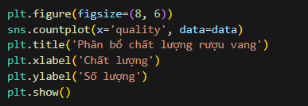
- Dùng để trực quan hóa tần suất từng mức chất lượng rượu vang.
- Sử dụng countplot để đếm số lượng mẫu ở mỗi mức chất lượng (0→ 9). Giúp kiểm tra xem dữ liệu có bị lệch (imbalanced) không.
- Tạo ra biểu đồ cột (bar chart), mỗi cột là một mức chất lượng rượu.
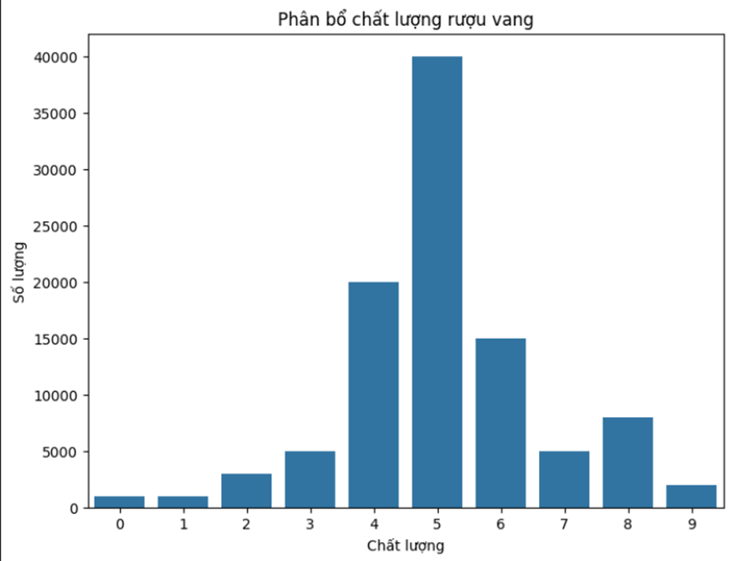
- Kết quả:Chiều cao cột = số lượng rượu có mức chất lượng đó.
- Chất lượng 5 chiếm nhiều nhất (≈ 40.000 mẫu)
→ dữ liệu tập trung mạnh ở mức trung bình.
- Chất lượng 4 và 6 cũng có số lượng khá lớn
→ các mức chất lượng trung bình – trung bình khá là phổ biến.
- Các mức 0, 1, 2, 3, 8, 9 ít dữ liệu hơn
→ dữ liệu bất cân bằng (imbalanced), đặc biệt với các nhóm rất thấp và rất cao.
- Nhìn tổng thể:
→ Phân phối lệch phải – trái nhẹ, tập trung quanh mức 5.
- Cho thấy dữ liệu thiên về rượu chất lượng trung bình.

7. Phân tích đặc điểm phân phối của dữ liệu
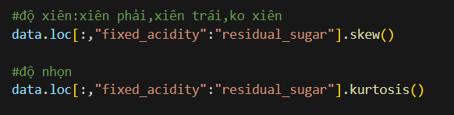
- Đo độ xiên: Dùng để kiểm tra mức độ lệch của phân phối từng biến.
- Đo độ nhọn: Dùng để đánh giá độ nhọn / độ dẹt của phân phối (so với phân phối chuẩn).
- Mục đích: hiểu hình dạng phân phối dữ liệu trong EDA để quyết định bước tiền xử lý tiếp theo.
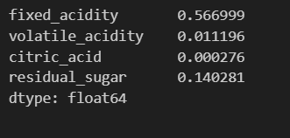
- Kết quả: Đo mức độ lệch của phân phối so với chuẩn.
- Skew > 0 → Lệch phải
- Skew < 0 → Lệch trái
- |Skew| < 0.5 → Gần như không lệch / gần chuẩn

8. Phân tích tương quan tuyến tính pearson
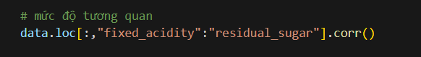
- Tính hệ số tương quan (correlation) giữa các cột dữ liệu từ fixed_acidity đến residual_sugar
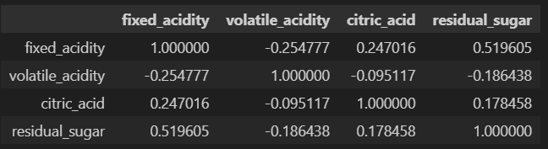
- Kết quả: Hệ số tương quan nằm trong khoảng -1 đến 1:
- 1 → tương quan dương hoàn hảo
- -1 → tương quan âm hoàn hảo
- 0 → không có mối quan hệ tuyến tính
- Không có mối tương quan nào quá mạnh (trên 0.7 hoặc dưới -0.7).
- fixed_acidity và residual_sugar là cặp có tương quan đáng chú ý nhất (~0.52).
- Các biến khác hầu như không liên quan nhiều → có thể tính đến việc chọn biến này/đó khi làm mô hình.

9. Phân tích sâu mối quan hệ giữa hai biến theo từng nhãn mục tiêu
- Dùng để trực quan mối quan hệ giữa hai biến định lượng:
fixed_acidity và volatile_acidity.

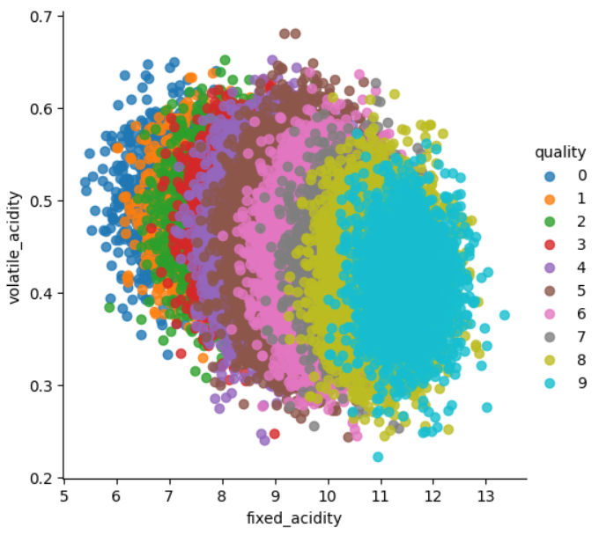
- Kết quả: Điểm dữ liệu phân bố thành một dải lớn (oval shape)
- Cho thấy fixed_acidity và volatile_acidity có mối quan hệ yếu hoặc gần như không tuyến tính rõ rệt.
- Không có đường xu hướng rõ: tăng độ chua cố định không làm thay đổi nhiều độ chua bay hơi.

Các màu (chất lượng) bị chồng lên nhau nhiều
- Các mức chất lượng rượu (0–9) phân bố xen kẽ, không có vùng riêng biệt.→ 2 biến này không đủ để phân loại chất lượng.

Một số mức chất lượng cao (6, 7, 8) tập trung nhiều ở vùng fixed_acidity cao hơn →Nhưng sự khác biệt không rõ ràng, chỉ là xu hướng nhẹ.

Các mức chất lượng thấp (0–3) chủ yếu nằm ở vùng fixed_acidity thấp hơn → Có thể có mối liên hệ rất yếu nhưng vẫn tồn tại.

10. Phân tích profile các biến định lượng theo trung bình và độ lệch chuẩn.
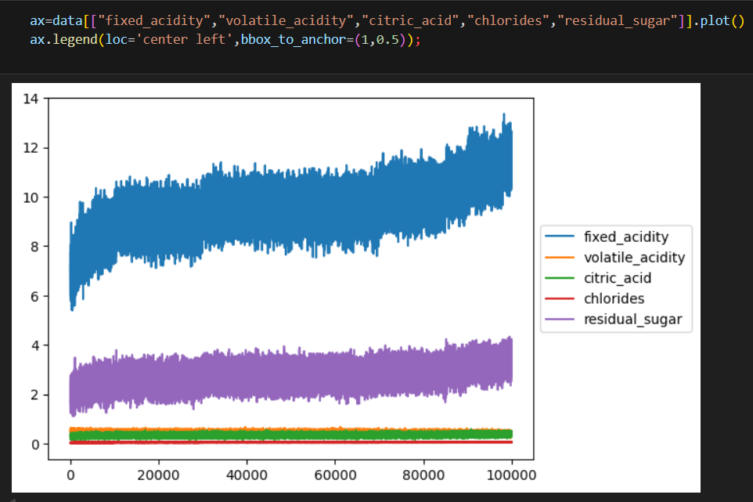
- Tạo ra 5 đường biểu diễn giá trị của 5 đặc trưng theo từng mẫu rượu, có legend ở bên phải.
- Kết quả:
- fixed_acidity và residual_sugar có giá trị cao và biến động mạnh.
- volatile_acidity, citric_acid và chlorides có giá trị thấp và biến động ít.
- Sự khác biệt rõ rệt về “thang đo” giữa các biến → cần chuẩn hóa trước khi dùng PCA hoặc K-Means.

13. Đánh giá sự thay đổi biến thiên(variance) giữ các nhóm(mục tiêu) trong biến định lượng

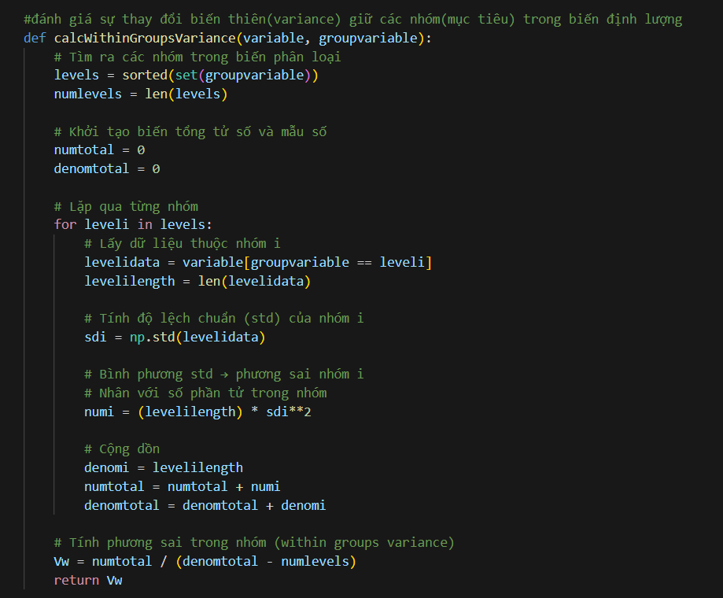
- tính phương sai trong nhóm (Within-Groups Variance) cho các biến định lượng theo nhóm chất lượng rượu (quality) bằng hàm calcWithinGroupsVariance

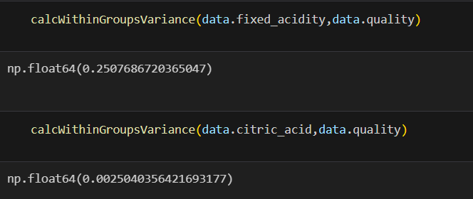
- Kết quả: Phương sai trong nhóm cho fixed_acidity ~ 0.25 → biến này khá đồng đều trong từng nhóm chất lượng, nhưng vẫn có sự phân tán vừa phải.
Như đã thấy trong thống kê trước, fixed_acidity tăng theo quality, nên ngoài phương sai trong nhóm, sẽ có biến thiên giữa nhóm (between-groups variance) cũng lớn.
- Phương sai trong nhóm cho citric_acid ~ 0.0025 → cực kỳ nhỏ.
Nghĩa là giá trị citric_acid trong từng nhóm quality hầu như giống nhau, rất ít biến thiên → biến này không phân biệt tốt giữa các nhóm.
- fixed_acidity → có sự phân tán vừa phải trong nhóm → có khả năng hữu ích để phân loại chất lượng rượu.
- citric_acid → hầu như không thay đổi trong nhóm → ít giúp phân loại.

14. Phương sai giữa các nhóm trong một biến
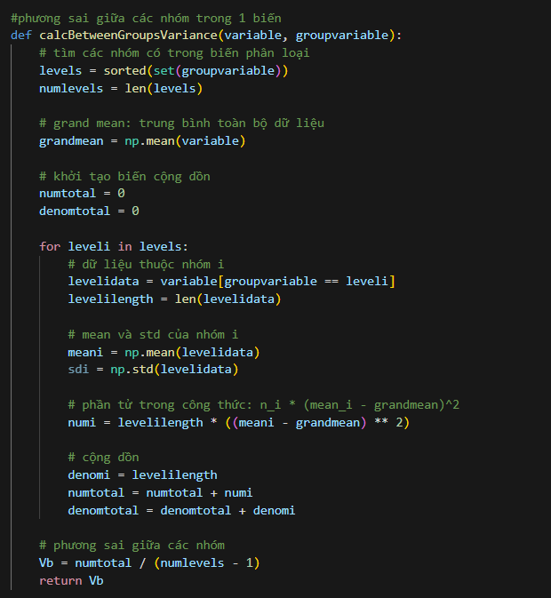
- Tính phương sai giữa các nhóm (Between-Groups Variance) cho các biến fixed_acidity và citric_acid theo quality
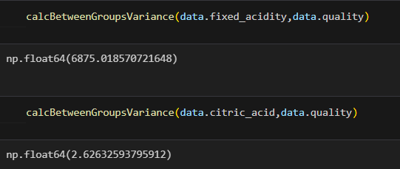
- Within-Groups Variance (Vw) đo biến thiên trong từng nhóm.
- Between-Groups Variance (Vb) đo biến thiên giữa các nhóm, tức là mức độ khác biệt trung bình giữa các nhóm so với trung bình toàn bộ (grand mean).
- Kết quả: Vb rất lớn → trung bình fixed_acidity thay đổi nhiều giữa các nhóm quality.
Kết hợp với Within-Groups Variance (~0.25), ta thấy fixed_acidity vừa ổn định trong nhóm, vừa khác biệt rõ rệt giữa các nhóm → rất hữu ích để phân loại chất lượng rượu.
- Vb nhỏ → trung bình citric_acid thay đổi rất ít giữa các nhóm quality. Cùng với Within-Groups Variance (~0.0025) → biến này không phân biệt nhóm tốt.

15. Đo lường và so sánh khả năng phân biệt của các biến định lượng giữa các nhóm mục tiêu

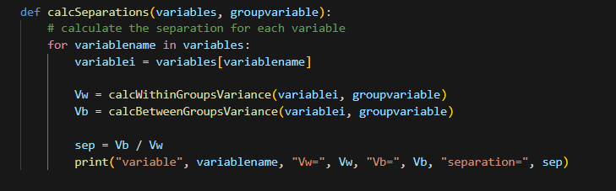
- Mục đích đánh giá khả năng phân biệt nhóm của các biến định lượng dựa trên tỷ lệ Between-Groups Variance / Within-Groups Variance (Vb/Vw).

16. Đánh giá mức độ tách biệt giữa các nhóm
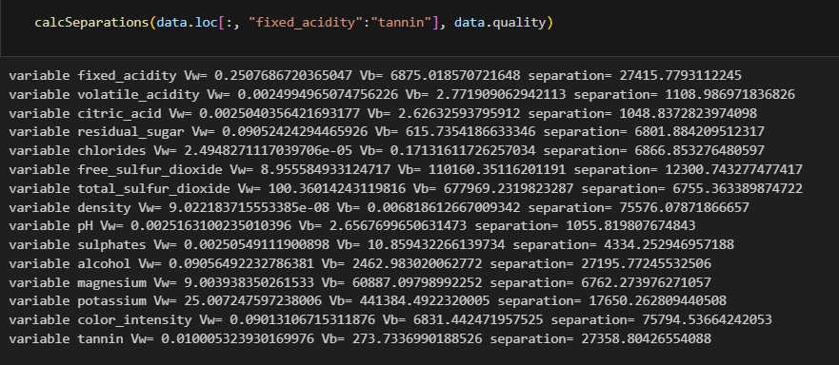
- Vb lớn, Vw nhỏ → separation cực cao → biến phân biệt nhóm tốt.
- Vb nhỏ, Vw lớn → separation thấp → biến ít phân biệt nhóm.

17. Hiệp phương sai trong nhóm cho hai biến
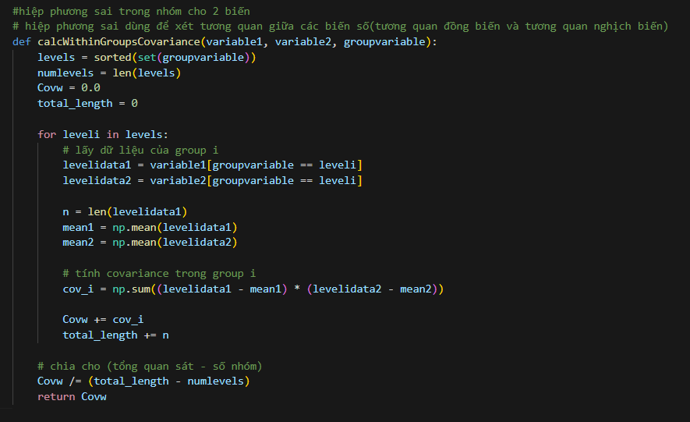
- Tính hiệp phương sai trong nhóm (Within-Groups Covariance) giữa hai biến liên tục alcohol và color_intensity theo nhóm quality
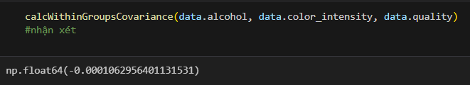
- Kết quả: Covw ≈ -0.0001 → rất gần 0. gần 0 → không có mối liên hệ đồng biến hay nghịch biến trong nhóm.
- Nghĩa là trong từng nhóm chất lượng, alcohol và color_intensity gần như không liên quan tuyến tính.
- Tuy nhiên, nếu bạn tính tổng thể (không phân nhóm), có thể thấy correlation khác, vì alcohol và color_intensity thay đổi theo nhóm quality.

18. Hiệp phương sai giữa các nhóm
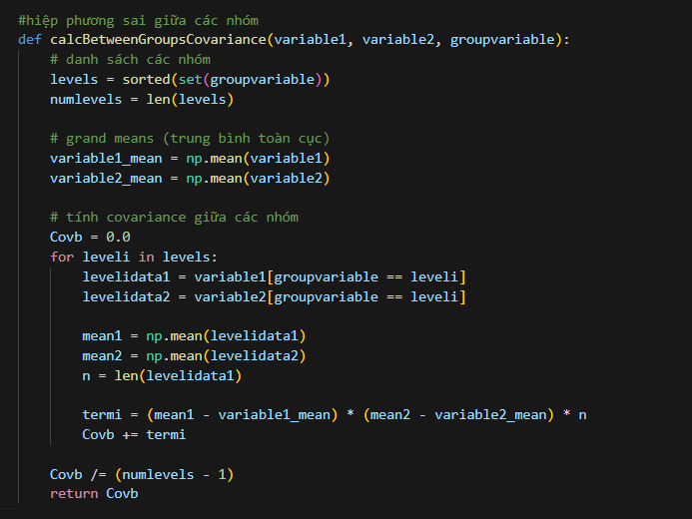
- tính hiệp phương sai giữa các nhóm (Between-Groups Covariance, Covb) giữa hai biến alcohol và color_intensity theo nhóm quality
- Between-Groups Covariance (Covb) đo mối quan hệ tuyến tính giữa hai biến dựa trên sự khác biệt trung bình giữa các nhóm.
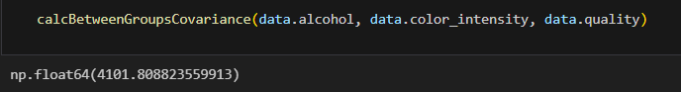
- Covb > 0 → trung bình của 2 biến tăng/giảm cùng nhau giữa các nhóm (đồng biến nhóm).
- Covb < 0 → trung bình của 2 biến ngược chiều nhau giữa các nhóm (nghịch biến nhóm).
- Covb gần 0 → không mối quan hệ rõ ràng giữa nhóm.
- Kết quả: Covb rất lớn và dương → trung bình alcohol và color_intensity tăng cùng nhau khi quality tăng.
- Nghĩa là giữa các nhóm chất lượng, rượu có nhiều alcohol thường có color_intensity cao hơn.

19. Kiểm định tương quan

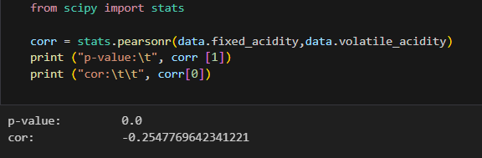
- Kết quả:
- cor (correlation coefficient) = -0.2548
- Hệ số tương quan Pearson nằm trong khoảng [-1, 1]
- Giá trị âm → hai biến tương quan nghịch: khi fixed_acidity tăng, volatile_acidity có xu hướng giảm.
- Giá trị -0.25 → tương quan nghịch yếu.
- p-value = 0.0
- Đây là xác suất để hệ số tương quan bằng 0 dưới giả thuyết không (null hypothesis: không có tương quan).
- p-value rất nhỏ (≈0) → có ý nghĩa thống kê, nghĩa là mối tương quan âm dù yếu nhưng không phải ngẫu nhiên.

20. Ma trận tương quan Pearson
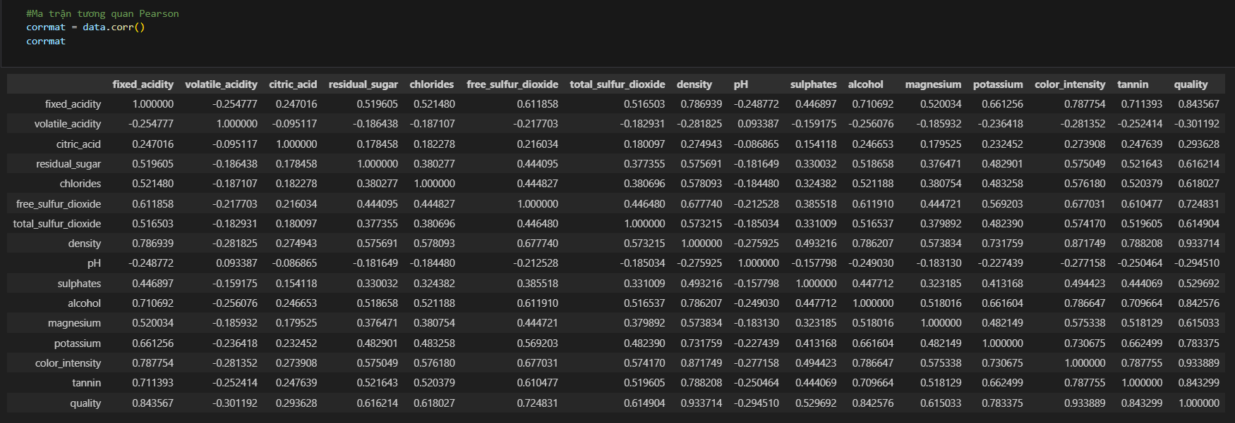
- Biến liên quan mạnh đến quality (correlation > 0.7): Những biến này có khả năng phân loại chất lượng rượu rất tốt.
- fixed_acidity → 0.844
- density → 0.934
- alcohol → 0.843
- color_intensity → 0.934
- tannin → 0.843
- free_sulfur_dioxide → 0.725
- potassium → 0.783
- Biến liên quan yếu đến quality (correlation < 0.3): Những biến này ít giúp phân biệt chất lượng rượu.
- volatile_acidity → -0.301 (nghịch biến yếu)
- citric_acid → 0.294
- pH → -0.295
- Tương quan giữa các biến số:
- density, color_intensity, fixed_acidity, alcohol, tannin có tương quan rất cao với nhau (>0.7) → có khả năng đa cộng tuyến.
- volatile_acidity nghịch biến nhẹ với hầu hết các biến khác, đặc biệt với fixed_acidity (-0.255) và quality (-0.301).

21. Phân tích ma trận tương quan
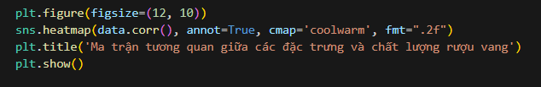
- Xem mối liên hệ tuyến tính mạnh – yếu – ngược chiều giữa các biến, đặc biệt là với biến "quality"
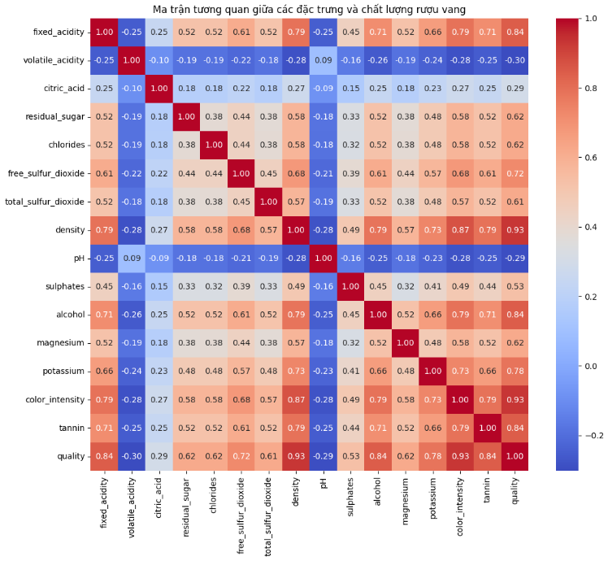
- Kết quả:
- alcohol, tannin, color_intensity, density là những biến ảnh hưởng mạnh nhất đến quality.
- volatile_acidity và pH ảnh hưởng ngược chiều đến quality
- Một số biến gần như không liên quan đến quality.
- Một số cặp biến có tương quan rất cao → có thể gây đa cộng tuyến khi xây dựng mô hình.

22. Tìm ra các cặp biến có tương quan Pearson cao nhất
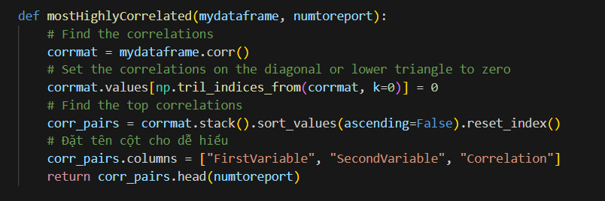
- Mục đích tìm các cặp biến số có tương quan cao nhất trong DataFrame.

23. Hiển thị 10 cặp biến có hệ số tương quan Pearson cao nhất
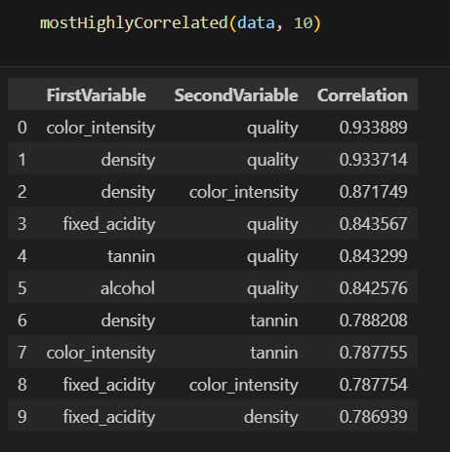
- Biến mạnh nhất để phân loại quality:color_intensity, density, fixed_acidity, tannin, alcohol.
- Cần chú ý đa cộng tuyến:
- density ↔ color_intensity (0.872)
- fixed_acidity ↔ color_intensity (0.788)
- density ↔ tannin (0.788)

KMEANS TRƯỚC CHUẨN HOÁ

Khai báo thư viện và đọc dữ liệu
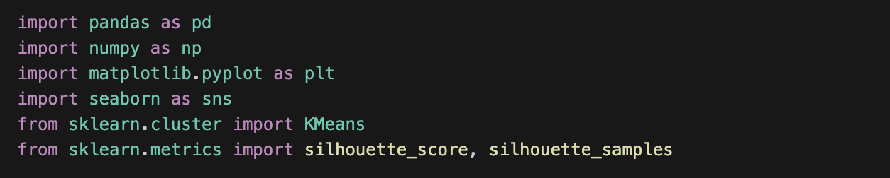
- Đọc lại dữ liệu gốc (chưa chuẩn hoá), nhằm thực hiện KMeans trên tập dữ liệu gốc

Chuẩn bị dữ liệu cho clustering
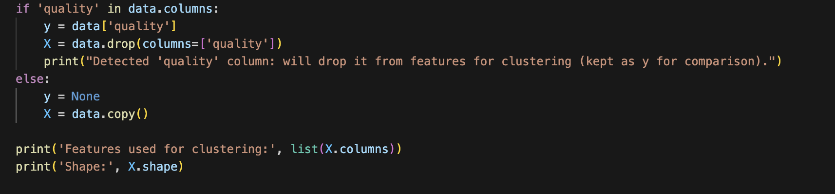
- Nếu có cột “quality” trong tập dữ liệu thì giữ lại làm nhãn y để phục vụ so sánh, sau đó xoá khỏi nhãn x để tránh leakage. In ra dòng thông báo
- Ngược lại, nhãn y rỗng và copy toàn bộ dữ liệu vào nhãn x
- Kết quả:
- Sau đó ép các cột về số bằng “pd.to_numeric”; nếu xuất hiện NaN do chuyển đổi, những dòng đó bị loại bỏ.
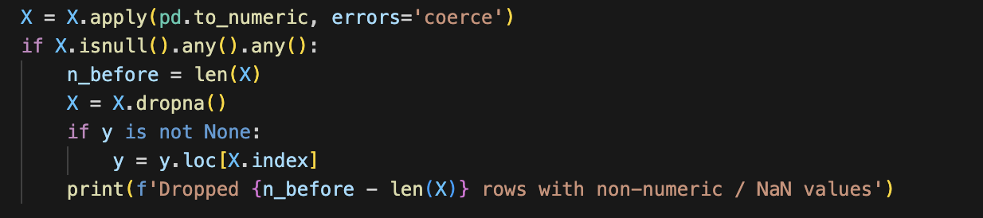

Elbow (Inertia vs k)
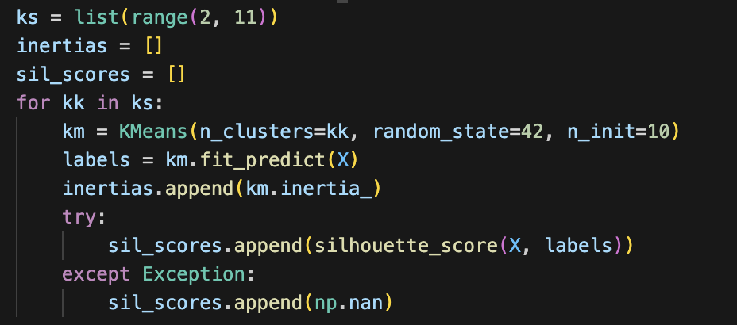
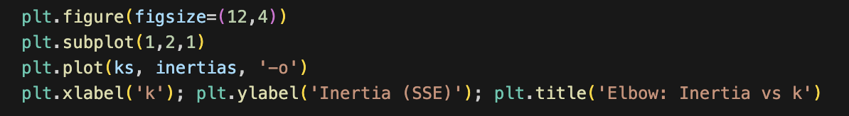
- Vẽ tổng bình phương sai số (inertia / SSE) theo số cụm k.
- Mục đích: tìm "khuỷu tay" (elbow) — giá trị k sau đó giảm lợi ích giảm inertia rõ rệt, gợi ý số cụm hợp lý.
- Inertia luôn giảm khi k tăng; elbow là chỉ dẫn, không phải quy tắc cứng.
- Kết quả:
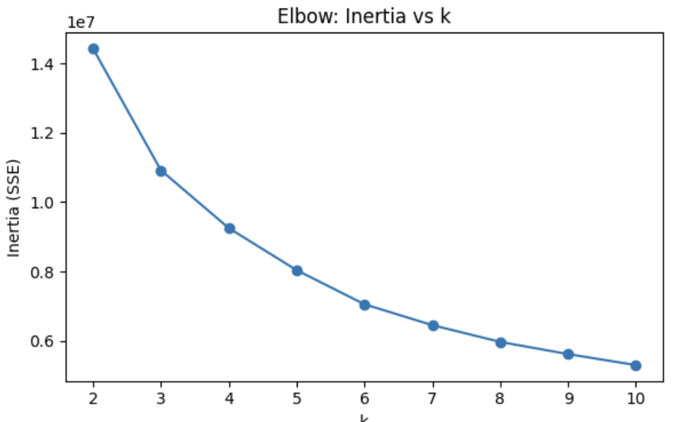

Silhouette vs k

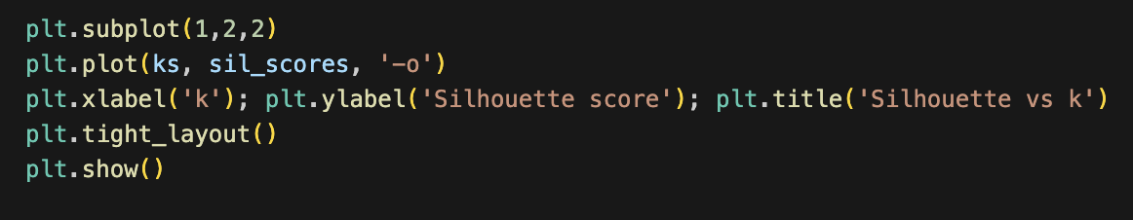
- Vẽ điểm số silhouette trung bình theo k.
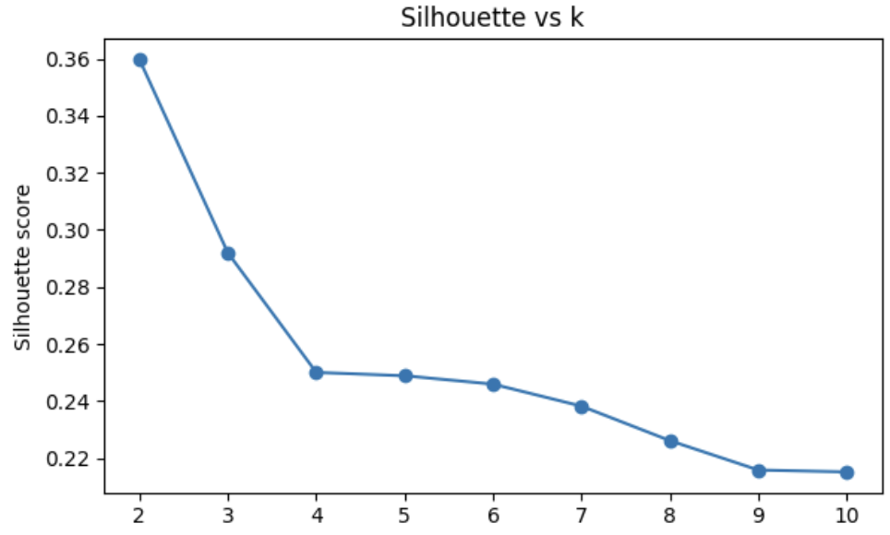
- Ý nghĩa silhouette:
- Gần +1: mẫu phù hợp với cụm của nó, tách biệt tốt.
- Gần 0: mẫu ở ranh giới giữa cụm.
- Âm: mẫu có vẻ bị gán sai cụm.
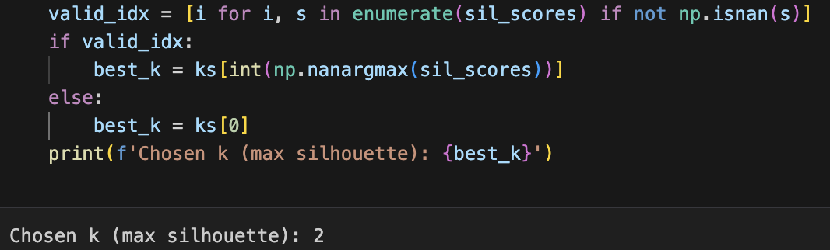
- Ta chọn k có silhouette trung bình lớn nhất.

Huấn luyện KMeans với k lựa chọn
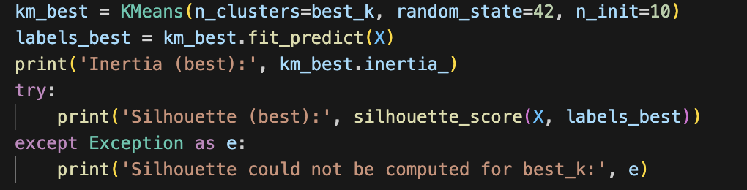
- Fit KMeans trên dữ liệu thô (không chuẩn hoá) với “best_k”.
- In inertia và silhouette

Thống kê kích thước cụm
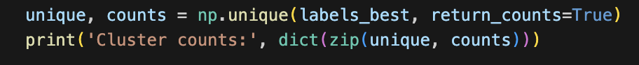
- In số lượng mẫu thuộc mỗi cluster để kiểm tra có cluster quá nhỏ hay mất cân bằng
- Kết quả:

Profile cụm (Mean & Median)
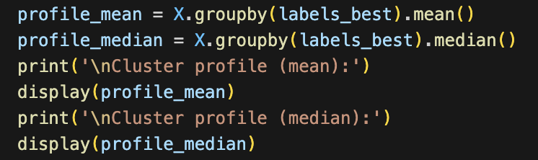
- Tính trung bình và trung vị của từng feature theo cluster.
- Mục đích: mô tả đặc trưng trung bình/điển hình của mỗi cluster để diễn giải ý nghĩa (ví dụ cluster có hàm lượng một chất cao hơn).
- Kết quả:
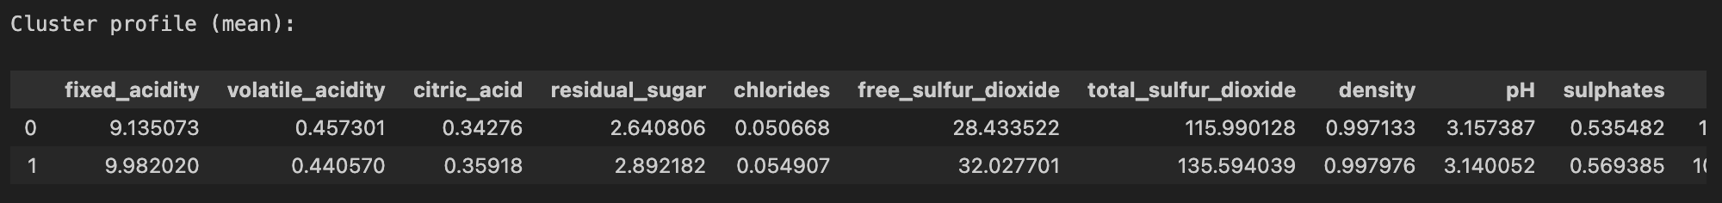
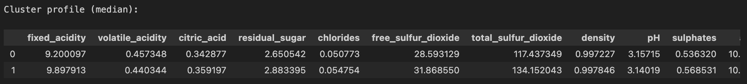

So sánh với “Quality”
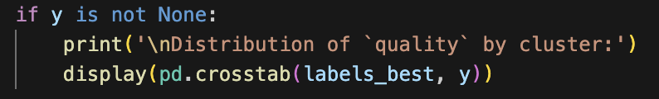
- Bảng chéo (crosstab) giữa label `quality` và cluster để xem cluster có tương quan với quality hay không.

Scatter plot 2D (2 feature đầu) với centroid
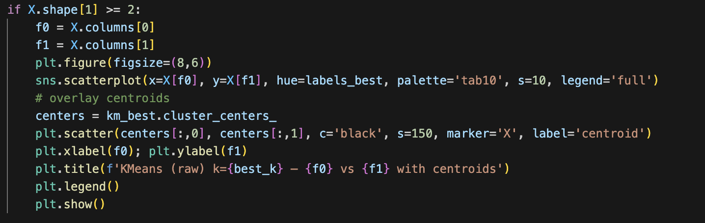
- Vẽ hai feature đầu tiên, tô màu theo cluster, đánh dấu centroid.
- Giúp quan sát phân tách trong 2 chiều đầu; chú ý: có thể không phản ánh cấu trúc thật nếu thông tin phân biệt nằm ở các chiều khác.
- Kết quả:
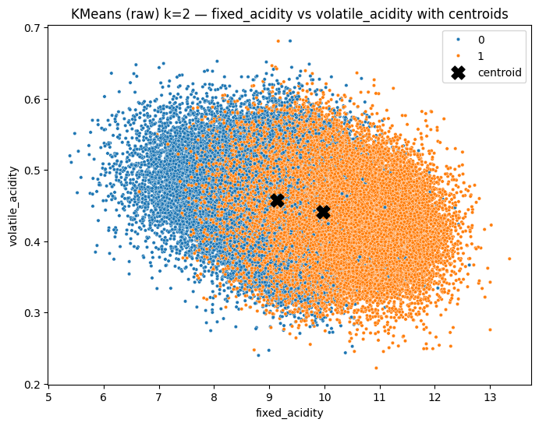

Pairplot cho 4 feature có phương sai lớn
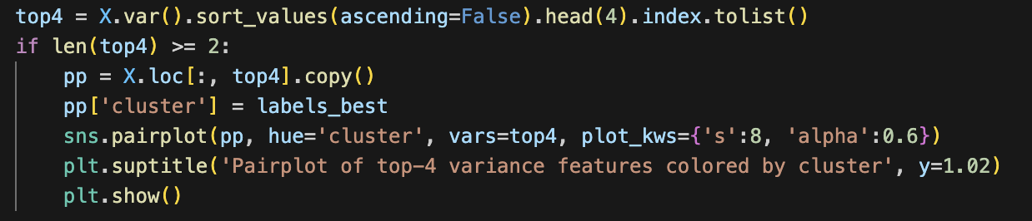
- Vẽ ma trận scatter/diagonal cho 4 biến có phương sai lớn, tô màu theo cluster.
- Hữu ích để quan sát tương tác giữa các biến quan trọng và phân biệt cụm trên nhiều cặp biến.
- Kết quả:
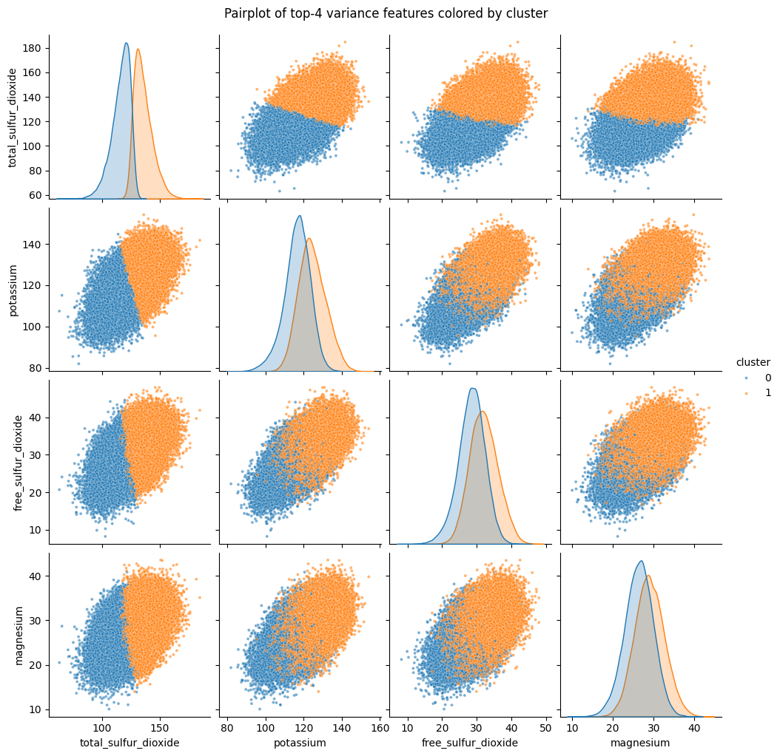

Silhouette plot
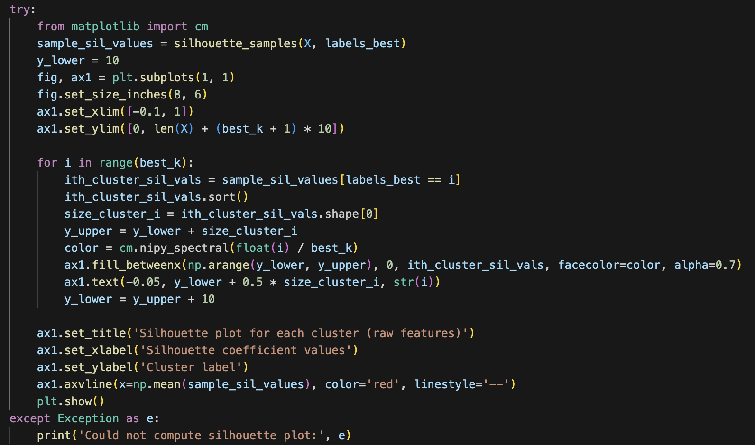
- Vẽ phân bố điểm silhouette của từng sample theo từng cluster.
- Giúp thấy rõ cluster nào có nhiều sample có silhouette thấp hoặc âm (cluster kém chất lượng hoặc overlap).
- Đường ngang thể hiện silhouette trung bình tổng thể.
- Kết quả:
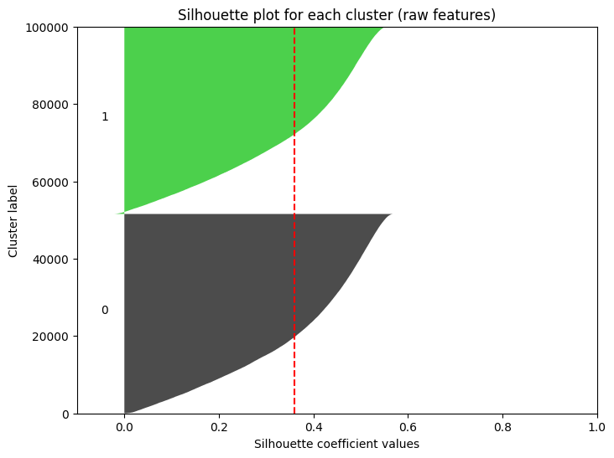

PCA

Chuẩn hóa dữ liệu số
from sklearn.preprocessing import scale

# Chuẩn hóa dữ liệu số
X = data.iloc[:, :-1]
X = X.apply(pd.to_numeric, errors='coerce') # chuyển về số, loại bỏ giá trị không phải số
standardisedX = scale(X)
standardisedX = pd.DataFrame(standardisedX, columns=X.columns, index=X.index)

Thực hiện chuẩn hóa toàn bộ các biến độc lập về cùng thang đo (mean = 0, std = 1) bằng hàm scale , sau đó chuyển kết quả chuẩn hóa thành DataFrame để dễ xử lý và phân tích.

Thống kê mô tả dữ liệu sau khi đã chuẩn hóa.
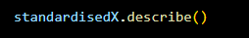
- dùng để kiểm tra kết quả chuẩn hóa
=> Kết quả:
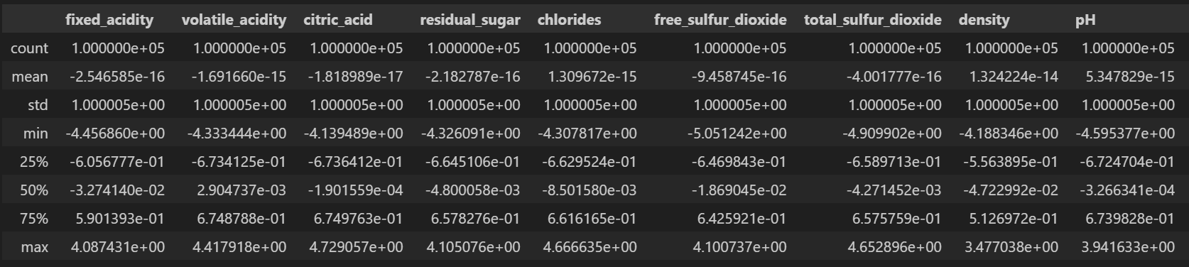
- Tất cả các biến hiện có trung bình = 0 và độ lệch chuẩn = 1, đảm bảo rằng mọi biến có tầm ảnh hưởng như nhau khi tiếp tục thực hiện PCA hoặc K-Means.

Kiểm tra trung bình các thuộc tính sau khi chuẩn hóa dữ liệu
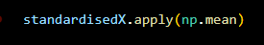
=> Kết quả:
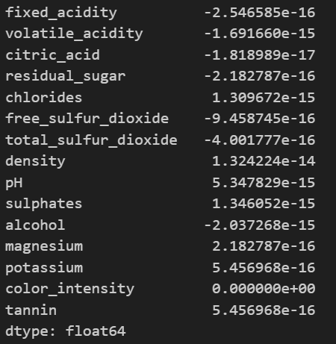

- Các giá trị mean gần 0 (nhỏ đến mức e-15)
- Dữ liệu đã được chuẩn hóa thành công

Kiểm tra độ lệch chuẩn
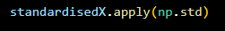
=> Kết quả:

- Tất cả các biến đều bằng 1.0, chứng tỏ dữ liệu đã được chuẩn hóa hoàn toàn.
- Mỗi biến có trung bình ≈ 0 và độ lệch chuẩn ≈ 1.

Phân tích thành phần chính (PCA) - bước “huấn luyện” (fit) mô hình PCA
Tạo một mô hình PCA mặc định, với số components tối đa bằng số lượng biến đầu vào.
→ Nghĩa là PCA sẽ giữ lại tất cả các thành phần chính
Hay nói cách khác khởi tạo và huấn luyện mô hình PCA để trích xuất các thành phần chính từ dữ liệu đã chuẩn hóa.

Hàm tóm tắt kết quả Phân tích Thành phần Chính (PCA Summary Function)

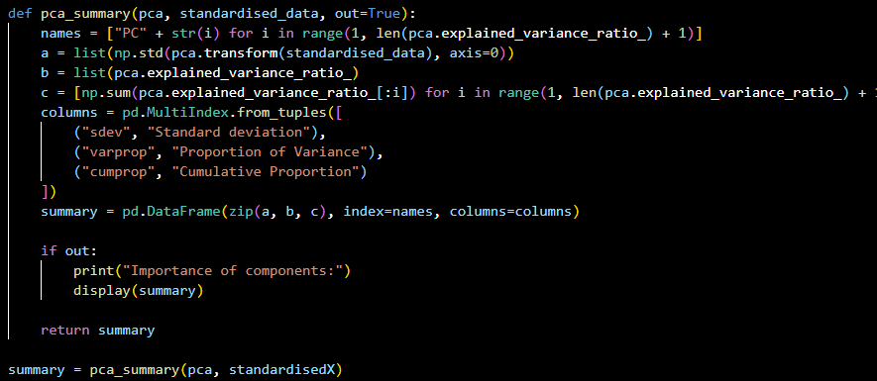
- Hàm pca_summary() dùng để tính toán và hiển thị bảng tóm tắt kết quả PCA, bao gồm:
- Độ lệch chuẩn của từng thành phần chính
- Tỷ lệ phương sai được giải thích bởi mỗi thành phần
- Tỷ lệ phương sai tích lũy
=> Kết quả:
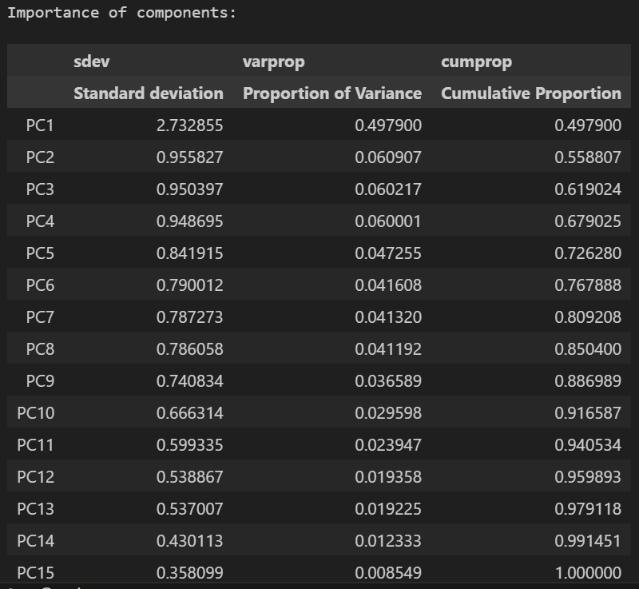
sdev – Standard deviation
- Là độ lệch chuẩn của từng thành phần chính (PC) sau khi biến đổi.
varprop – Proportion of Variance
- Là tỉ lệ phương sai mà PC đó giải thích trên tổng phương sai của toàn bộ dữ liệu.
cumprop – Cumulative Proportion
- Là tỉ lệ phương sai cộng dồn từ PC1 đến PC15.
- Bảng trên cho thấy dữ liệu có 15 chiều (15 đặc trưng ban đầu), sau khi thực hiện PCA ta thu được 15 thành phần chính (PC1 → PC15).
- PC1 giữ lại khoảng 49% thông tin của toàn bộ dữ liệu.
- Khi dùng 7 thành phần đầu tiên (PC1 → PC7), ta đã mô tả được khoảng 80% dữ liệu gốc.
- Các thành phần sau (PC8 → PC15) chỉ đóng góp rất ít thông tin, có thể bỏ qua khi muốn giảm chiều dữ liệu mà vẫn giữ được phần lớn ý nghĩa ban đầu.

Tổng bình phương độ lệch chuẩn
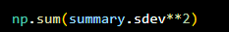
=> Kết quả:
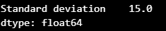
- Vì dữ liệu ban đầu có 15 đặc trưng, nên tổng phương sai này xấp xỉ 15, đúng với kỳ vọng khi dữ liệu đã được chuẩn hóa (mỗi biến có phương sai = 1).
➡ Điều đó chứng tỏ PCA không làm mất thông tin, chỉ phân phối lại phương sai của dữ liệu gốc vào các thành phần chính (PC1 → PC15).

Biểu đồ xác định số lượng thành phần chính tối ưu dựa trên tỷ lệ phương sai
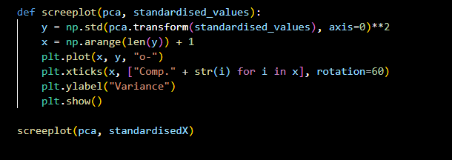
=> Kết quả:
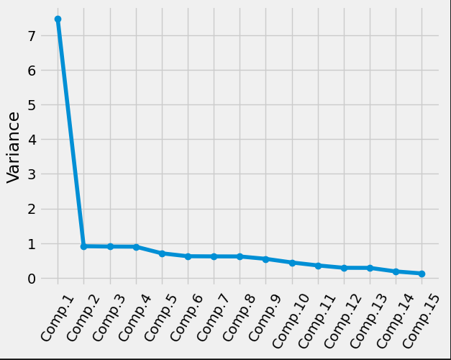
- Từ Comp1 → Comp2 , phương sai giảm rõ rệt → các thành phần này giữ nhiều thông tin nhất.
- Từ Comp7 trở đi, đường biểu đồ phẳng dần, phương sai gần như không thay đổi nhiều → các thành phần sau ít giá trị thông tin.
- Chỉ cần 7 thành phần chính là đủ tốt, vì chúng đã mô tả phần lớn sự đa dạng của dữ liệu.
- Thay vì dùng 15 đặc trưng gốc, ta có thể giảm xuống còn 7 đặc trưng chính mà vẫn giữ được thông tin quan trọng.

In các thành phần chính:
print("Các thành phần chính (vector riêng):")
pca.components_[0]
- xem thành phần chính thứ nhất (PC1)
=> Kết quả:
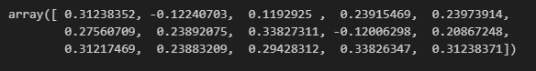
- Trong kết quả, các biến dương có giá trị khoảng 0.338267311, 0.3826347 → đây là những biến đóng góp nhiều nhất vào PC1 có xu hướng tăng.
- Còn các giá trị gần 0 hoặc rất nhỏ → biến đó gần như không tác động đến phương sai chính của dữ liệu có xu hướng giảm vào PC1

- Tổng bình phương các hệ số (trọng số) của thành phần chính thứ nhất (PC1).
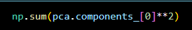
=> Kết quả:
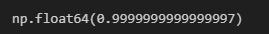
- Tổng bình phương các hệ số của PC1 ≈ 1, nghĩa là vector thành phần chính đã được chuẩn hóa chính xác theo lý thuyết PCA.

Tính giá trị của một thành phần chính cho từng mẫu dữ liệu.
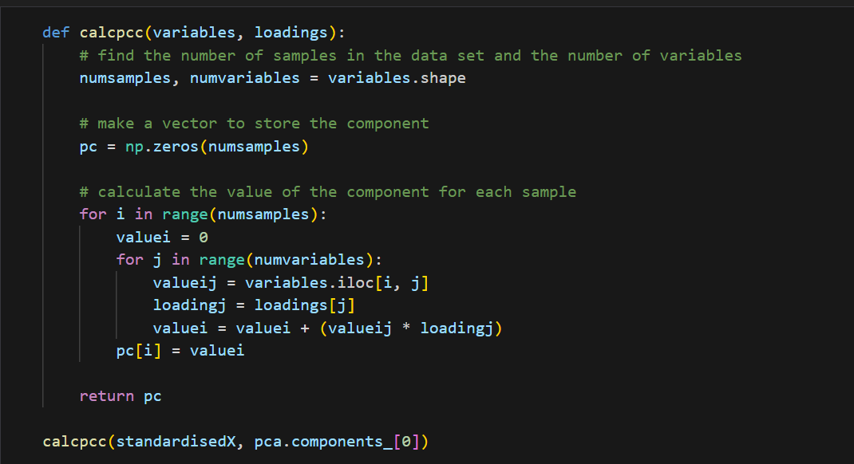
=> Kết quả:
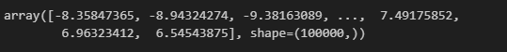
- Đây là mảng các giá trị PC1 cho từng mẫu rượu.
- Mỗi số thể hiện vị trí của mẫu đó trên trục thành phần chính đầu tiên (PC1):
- Giá trị dương lớn → mẫu đó nằm phía bên phải trục PCA, nghĩa là có các đặc trưng hóa học “tăng” theo chiều mà PCA1 biểu diễn.
- Giá trị âm lớn → mẫu nằm phía bên trái, có đặc trưng hóa học “giảm” theo hướng đó.
- Gần 0 → nằm gần trung tâm, có đặc trưng trung bình.
np.float64(1.0000000000000002)np.float64(1.0000000000000002)
np.float64(.00000000000000

Giá trị của thành phần chính thứ nhất (PC1) cho tất cả các mẫu trong standardisedX.
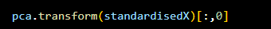
- Có thể dùng hàm này để thay thế cho nhanh thay vì dùng calcpc
=> Kết quả:



Biểu đồ phân tán (scatter plot)
- Dùng để vẽ biểu đồ phân tán (scatter plot) dựa trên hai thành phần chính đầu tiên (PC1 và PC2) của PCA , là bước kiểm tra kết quả của PCA (Phân tích thành phần chính)
- Hàm này giúp bạn trực quan hóa dữ liệu đã giảm chiều PCA, đồng thời phân biệt các nhóm (classes) bằng màu sắc. Người nhìn có thể thấy mức độ phân tách giữa các nhóm trong không gian hai thành phần chính.
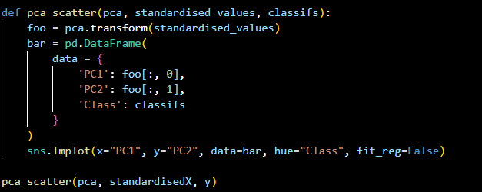
=> Kết quả:
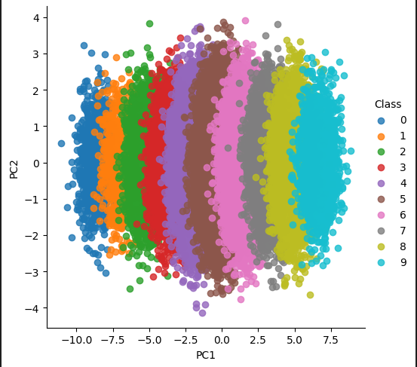

Biểu đồ 3D 3 thành phần PC1, PC2, PC3
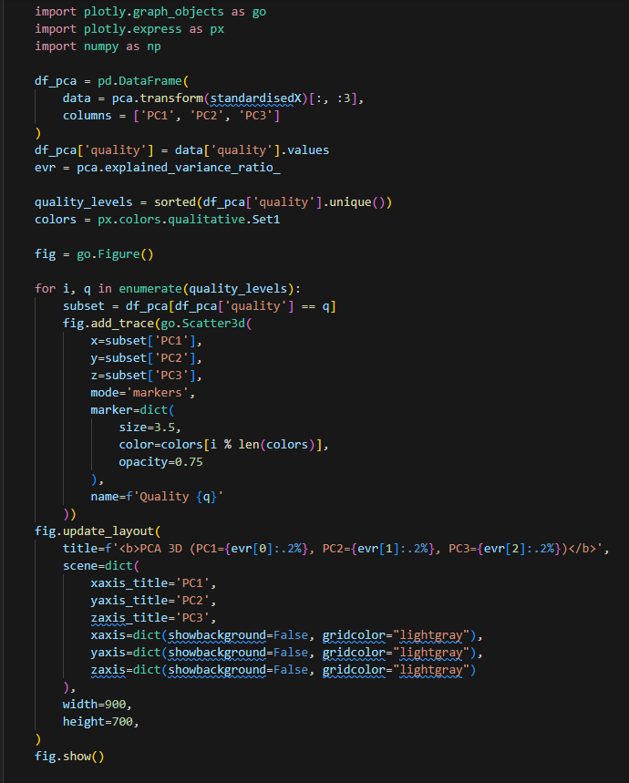
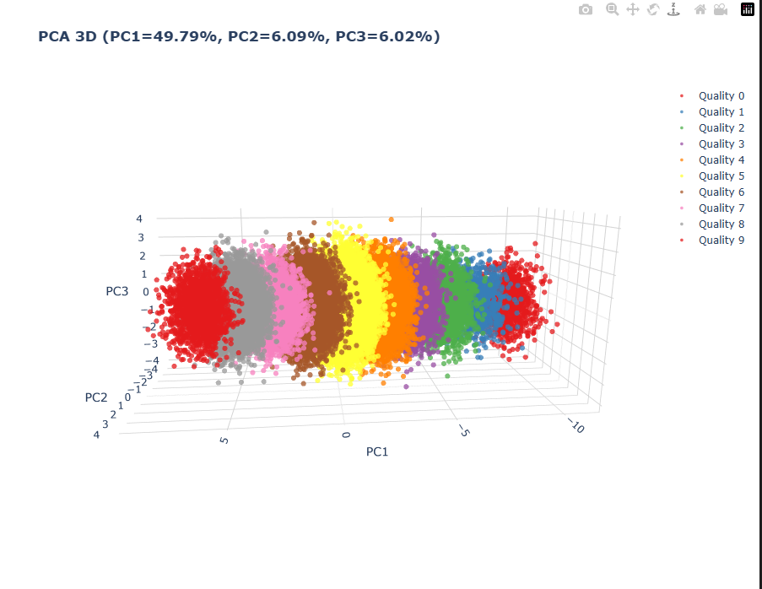

III. KMeans

Khai báo thư viện
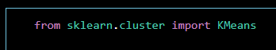

Huấn luyện mô hình Kmeans
- Phân chia dữ liệu thành 5 cụm dựa trên độ tương đồng giữa các điểm dữ liệu
- Lặp tối đa 100 lần và chọn ra cách phân cụm tốt nhất trong 10 lần khơi tạo khác nhau

In tọa độ trung tâm
=> Kết quả:
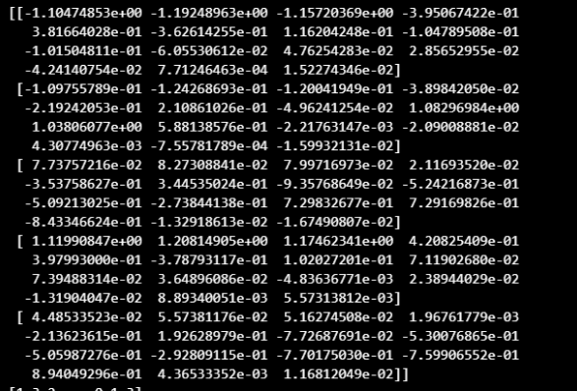
- tọa độ trung tâm của 5 cụm sau khi huấn luyện
- Mỗi hàng tương ứng với một cụm
- Những giá trị âm hoặc dương cho biết mức độ thấp hơn hoặc cao hơn trung bình của biến trong cụm đó.

In nhãn cụm
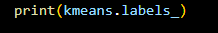
=> Kết quả
- Các giá trị từ 0 đến 4 đại diện cho 5 cụm mà chúng ta đã xác định.
- Các số 3 3 3 ở đầu mảng nghĩa là các mẫu đầu tiên thuộc cụm số 3.
- Các số cuối cùng 1 1 1 nghĩa là các mẫu cuối cùng thuộc cụm số 1.
- Nhãn này giúp chúng ta biết mẫu nào nằm trong cụm nào, từ đó có thể phân tích đặc trưng trung bình của từng cụm hoặc trực quan hóa dữ liệu theo từng nhóm.

In ra tổng bình phương khoảng cách giữa tất cả các điểm dữ liệu và tâm cụm gần nhất.
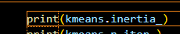
=>Kết quả:
Đây là tổng bình phương khoảng cách từ từng điểm dữ liệu đến tâm cụm gần nhất.
- Giá trị này càng nhỏ → phân cụm càng tốt (các điểm nằm gần tâm cụm hơn).
- Giá trị chỉ có ý nghĩa so sánh giữa các mô hình KMeans với số cụm khác nhau, thường dùng trong Elbow Method.

- Số vòng lặp hội tụ

=> Kết quả:
Thuật toán cần 34 lần cập nhật tâm cụm để “ổn định”, tức là không còn thay đổi đáng kể nữa.

Gắn nhãn cụm K-Means
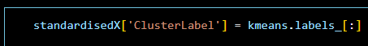

Hiển thị 10 dòng đầu tiên của DataFrame standardisedX
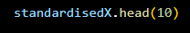
=> Kết quả:
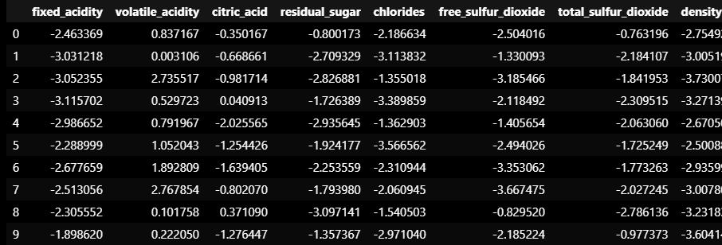

Vẽ biểu đồ cột đếm số lượng phần tử trong từng cụm K-Means
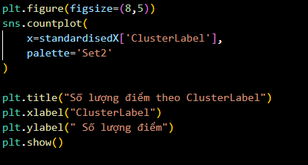
=> Kết quả
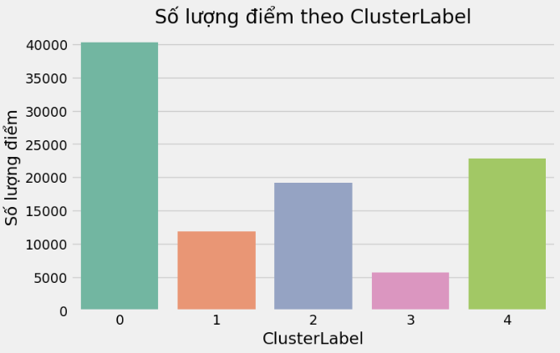
Biểu đồ thể hiện phân bố số lượng điểm dữ liệu theo 5 cụm của KMeans. Ta thấy cụm 0 chiếm khoảng 40% tổng dữ liệu, lớn nhất trong các cụm, trong khi cụm 3 chỉ khoảng 6%. Điều này cho thấy dữ liệu không phân bố đều và tồn tại sự khác biệt rõ rệt giữa các nhóm.
Cụm 0 lớn vì phần lớn các điểm trong không gian 13 chiều có xu hướng gần nhau, nên KMeans gom lại thành một cụm có mật độ cao. Ngược lại, cụm 3 rất nhỏ vì các điểm trong nhóm này có các đặc trưng khác biệt, có thể là nhóm hiếm hoặc các mẫu mang hành vi đặc thù. Để hiểu rõ hơn, ta cần phân tích thêm tâm cụm và đặc trưng trung bình của từng nhóm, cũng như thử nhiều giá trị K để kiểm tra độ ổn định của phân cụm.

- So sánh giá trị trung bình hai đặc trưng theo từng cụm KMeans
=>Kết quả:
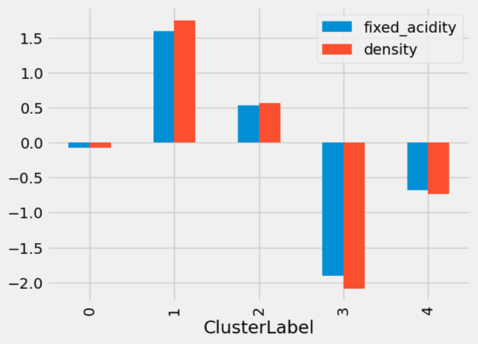
Dựa vào biểu đồ trung bình của hai đặc trưng fixed_acidity và density theo từng cụm, ta thấy:
- Cluster 1 có giá trị trung bình cao nhất ở cả hai đặc trưng, cho thấy nhóm rượu này có độ chua cố định và mật độ cao, thường tương ứng với những loại rượu đặc và đậm hơn.
- Cluster 2 nằm ở mức trung bình, đại diện cho nhóm rượu có tính chất cân bằng, không quá nổi bật ở hai chỉ số.
- Cluster 3 lại có giá trị âm lớn, nghĩa là sau chuẩn hoá các mẫu trong cụm này có độ chua lẫn mật độ thấp hơn hẳn, thường là nhóm rượu nhẹ.
- Cluster 0 và 4 dao động nhẹ quanh mức 0 → đây là nhóm có tính chất trung tính, không quá khác biệt so với toàn bộ tập dữ liệu.
=> Như vậy, KMeans đã phân tách được các nhóm rượu theo mức độ đậm – nhẹ dựa trên độ chua và mật độ, trong đó Cluster 1 đậm nhất, Cluster 3 nhẹ nhất.

Vẽ biểu đồ phân tán (scatter plot)
- thể hiện sự phân cụm của các điểm dữ liệu theo hai biến chính
=>Kết quả:
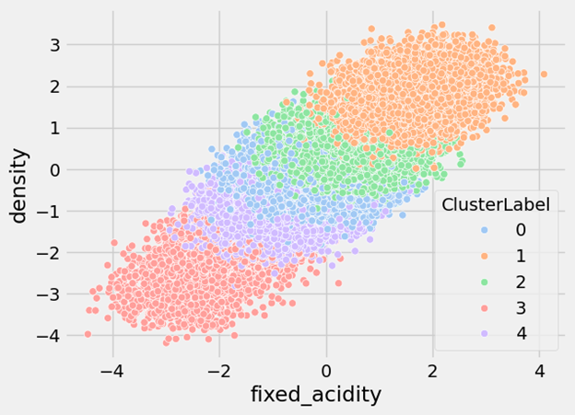
Biểu đồ scatter cho thấy dữ liệu được phân thành 5 cụm dựa trên mối quan hệ giữa fixed_acidity và density.
Quan sát dễ thấy một xu hướng: độ chua càng cao → mật độ càng cao.
- Cluster 3 (màu đỏ nhạt) nằm ở phía dưới bên trái, thể hiện nhóm rượu có độ chua thấp và mật độ thấp, thường là nhóm rượu nhẹ.
- Cluster 1 (màu cam) nằm trên cùng bên phải, có độ chua và mật độ cao nhất, đây là nhóm rượu đậm, đặc.
- Các cụm 0, 2 và 4 nằm ở giữa, đại diện cho những mức độ trung gian, chuyển tiếp dần từ rượu nhẹ sang nặng theo trục chéo.
→ KMeans đã phân loại rượu theo đúng xu hướng hóa học: rượu càng đậm thì độ chua và mật độ càng tăng, tạo thành các lớp rõ ràng từ thấp đến cao.

Chọn số cụm tốt nhất bằng phương pháp
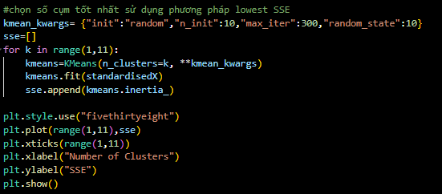

=> Kết quả:
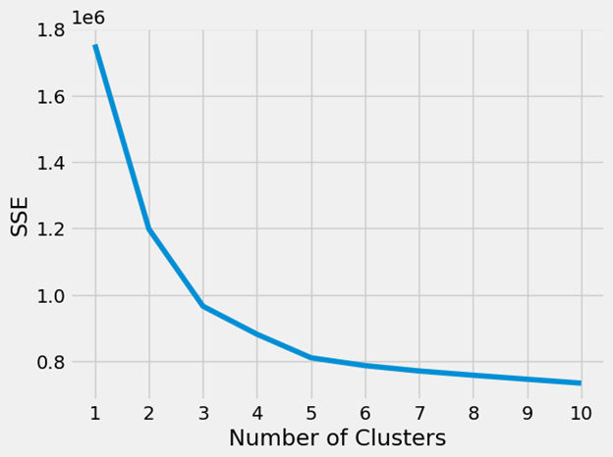
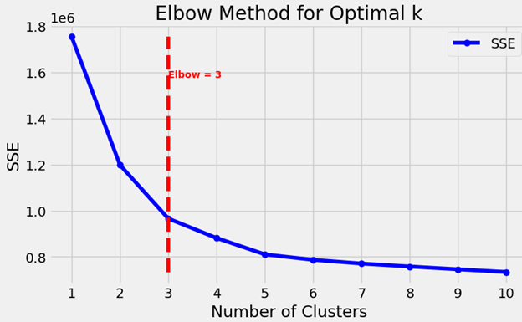
Trên biểu đồ Elbow, trục X là số cụm và trục Y là giá trị SSE.
Khi số cụm tăng, SSE giảm do mô hình phân cụm mô tả dữ liệu tốt hơn. Tuy nhiên:
- Từ k = 1 đến k = 3, SSE giảm rất mạnh → cho thấy mô hình cải thiện đáng kể.
- Sau k = 3, đường cong bắt đầu “phẳng” lại, SSE giảm rất ít → thêm cụm không mang lại nhiều ý nghĩa.
Hiện tượng này giống PCA: trước tiếp tuyến, tốc độ thay đổi mạnh; sau tiếp tuyến, tốc độ giảm đều và ít thay đổi.
Vì vậy, điểm khuỷu tay mà KneeLocator xác định là k = 3, và đây chính là số cụm tối ưu.

Xác định số cụm là tốt nhất bằng phương pháp độ đo ELBow
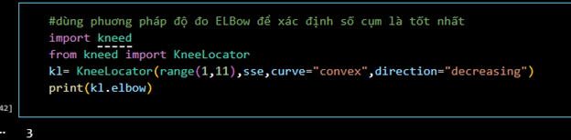

- Sử dụng thư viện kneed với lớp KneeLocator giúp xác định tự động số cụm tối ưu trong phương pháp Elbow.
=> giúp lựa chọn số cụm hợp lý nhất cho mô hình K-Means một cách khách quan và chính xác.
=> Kết quả:
- Kết quả cho thấy số cụm tối ưu là 3

- Sử dụng 2 thành phần chính PC1 và PC2 tương ứng với số cụm tối nhất
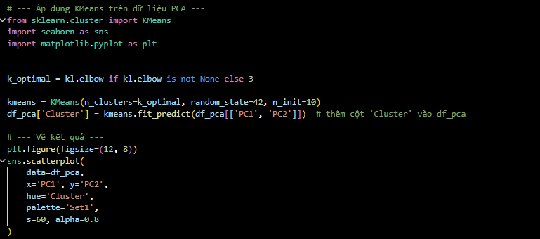
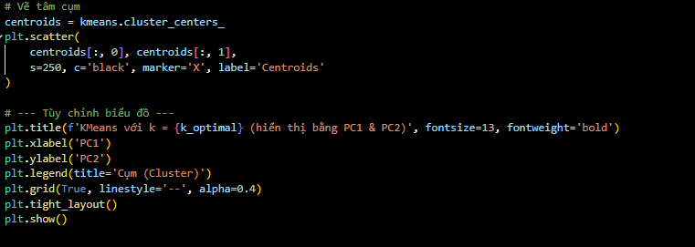

=> Kết quả:
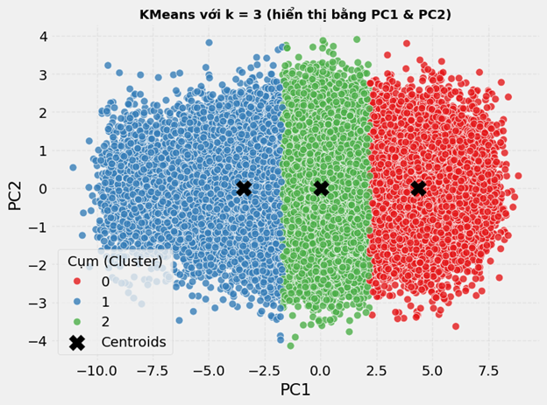

KMeans với k = 3 trên dữ liệu PCA (sử dụng 2 thành phần chính PC1 và PC2 tương ứng với số cụm tối ưu k)
- Biểu đồ thể hiện kết quả KMeans sau khi giảm chiều dữ liệu bằng PCA. Khi hiển thị trên hai thành phần chính PC1 và PC2, ta thấy dữ liệu được phân tách thành 3 cụm rõ ràng theo trục PC1
- Các điểm màu xanh, xanh lá và đỏ đại diện cho ba nhóm có đặc trưng tương đồng, trong khi các dấu “X” màu đen thể hiện tâm cụm, nơi tập trung giá trị trung bình của từng nhóm.
=> Sự phân tách theo chiều ngang cho thấy PC1 là yếu tố phân biệt mạnh nhất, giúp mô hình chia dữ liệu thành ba vùng riêng biệt, đúng với số cụm tối ưu được xác định từ Elbow Method.
- Số lượng điểm trong từng Cluster
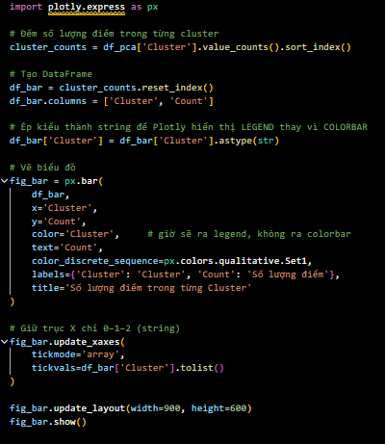
=> Kết quả:
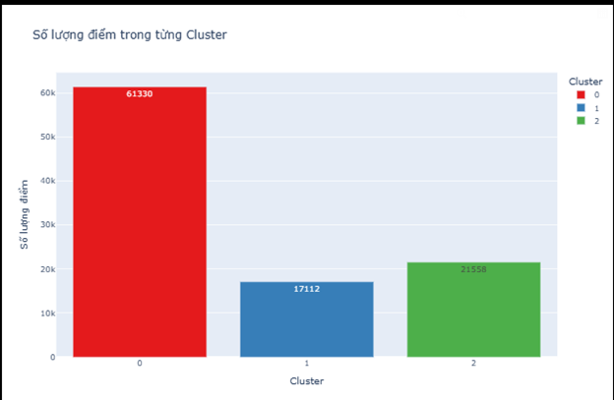
Biểu đồ cho thấy sự phân bố số lượng điểm sau khi phân cụm KMeans với k = 3.
- Cluster 0 chiếm nhiều nhất với hơn 61.000 điểm, tức là phần lớn dữ liệu có đặc trưng tương đồng thuộc nhóm này.
- Cluster 1 có khoảng 17.000 điểm, nhỏ nhất, cho thấy đây là nhóm dữ liệu ít phổ biến hơn.
- Cluster 2 có khoảng 21.500 điểm, nằm giữa hai nhóm còn lại.
=> Sự chênh lệch này giúp ta hiểu rằng cụm 0 là nhóm chiếm ưu thế, còn hai cụm còn lại phân chia những kiểu dữ liệu đặc trưng hơn.
- So sánh trung bình PC1, PC2, PC3 giữa các cụm dữ liệu
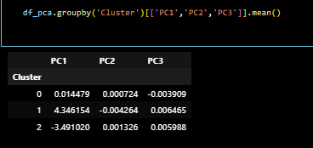
Bảng cho thấy sự khác biệt rõ rệt giữa ba cụm trên không gian PCA.
- Cluster 1 có PC1 trung bình +4.34, thể hiện nhóm nằm lệch hẳn về phía phải trục PC1.
- Cluster 2 có PC1 trung bình –3.49, nằm rõ rệt về phía trái.
- Cluster 0 có PC1 gần 0, tức là nhóm nằm ở giữa và đóng vai trò như cụm trung gian.
PC2 và PC3 đều dao động quanh 0, nghĩa là PC1 là thành phần quan trọng nhất giúp phân tách ba cụm — hoàn toàn khớp với hình scatter PCA của bạn.
- Phân bố PC1 theo từng Cluster
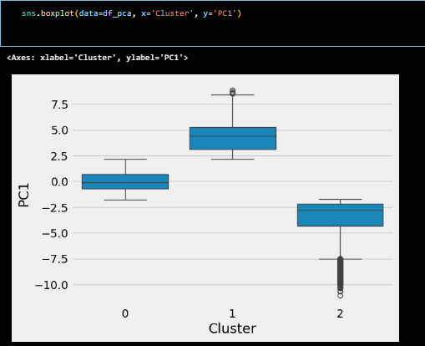
Đây là biểu đồ Boxplot, dùng để so sánh phân bố PC1 giữa các cụm.
Kết quả cho thấy:
- Cluster 1 có giá trị PC1 cao nhất, tập trung quanh mức 4–5 → nằm phía phải không gian PCA.
- Cluster 2 có PC1 thấp nhất, quanh –3 đến –5 → nằm phía trái PCA.
- Cluster 0 nằm giữa, PC1 dao động quanh 0 → cụm trung gian.
→ Boxplot chứng minh PC1 là thành phần chính giúp phân tách ba cụm rõ rệt.

- Phân bố PC2 theo từng Cluster
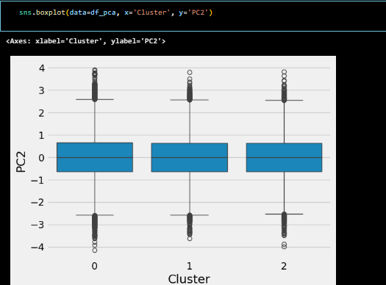
Biểu đồ Boxplot cho PC2 cho thấy cả ba cụm đều có phân bố PC2 rất giống nhau và đều xoay quanh giá trị 0. Điều này nghĩa là PC2 không phải là yếu tố giúp phân tách các cụm rõ rệt, mà chủ yếu chỉ tạo ra sự biến thiên nhẹ bên trong từng cụm
20.Phân bố PC3 theo từng Cluster
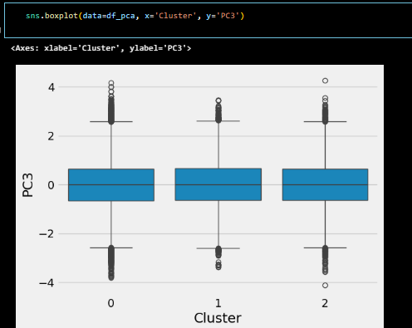
Boxplot của PC3 cho thấy giá trị PC3 ở cả ba cụm đều phân bố gần như giống nhau và tập trung quanh 0. Điều này cho thấy PC3 không tạo ra sự khác biệt rõ rệt giữa các cụm, mà chỉ đóng vai trò bổ sung nhỏ trong cấu trúc dữ liệu.
- Boxplot phân bố PC1, PC2 và PC3 theo từng Cluster
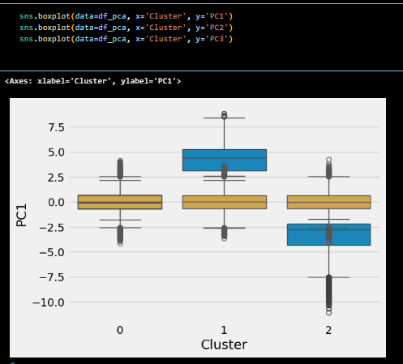
Nhìn vào ba biểu đồ boxplot, ta thấy PC1 là thành phần phân tách các cụm rõ nhất:Cluster 1 có PC1 cao,Cluster 2 có PC1 thấp,Cluster 0 nằm giữa.
Trong khi đó, PC2 và PC3 đều có phân bố gần như giống nhau giữa các cụm → không giúp phân tách nhóm rõ rệt.
→ Kết luận: PC1 là thành phần chính chịu trách nhiệm phân chia 3 cụm trong không gian PCA, còn PC2 và PC3 chỉ bổ sung sự biến thiên nhỏ.
- Giá trị trung bình của PC1, PC2 và PC3 theo từng Cluster
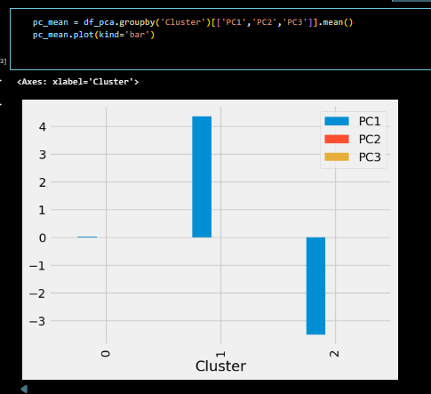
Biểu đồ cho thấy PC1 là yếu tố phân tách cụm rõ nhất:
- Cluster 1 có PC1 trung bình cao (~4.5),
- Cluster 2 có PC1 rất thấp (~–3.5),
- Cluster 0 nằm gần 0.
Trong khi đó, PC2 và PC3 gần như bằng nhau ở cả ba cụm.
→ Điều này chứng minh rằng PC1 là thành phần chính quyết định việc chia 3 cụm trong PCA, còn PC2 và PC3 chỉ đóng vai trò phụ.

IV. CHUẨN BỊ DỮ LIỆU

Import thư viện
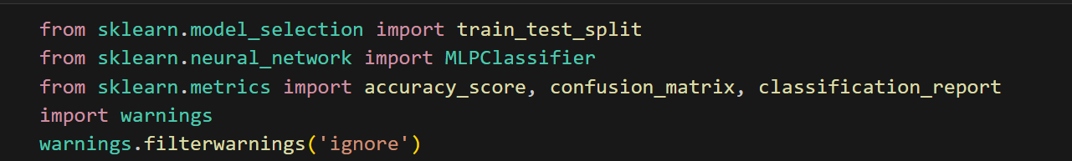

Chuẩn bị dữ liệu
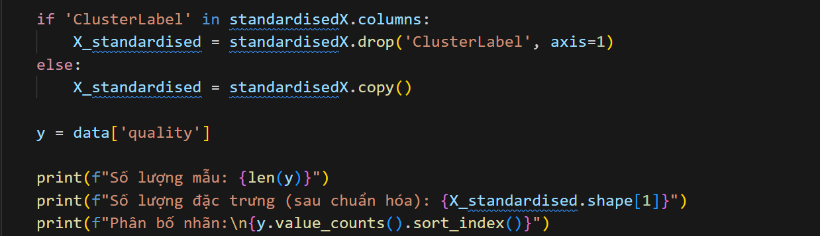
Kết quả:
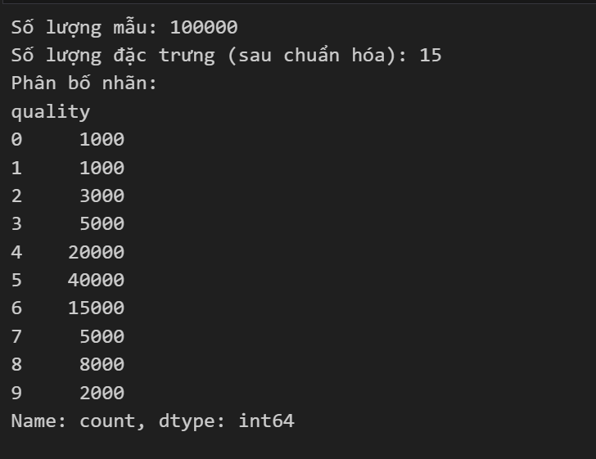
Trước khi huấn luyện mô hình cần chuẩn bị dữ liệu. Trong bước này, nếu cột ClusterLabel có trong dữ liệu, chúng ta sẽ loại bỏ cột này. Cột ClusterLabel không cần thiết vì nó không liên quan trực tiếp đến bài toán phân loại quality mà chúng ta đang làm. Nếu không có cột ClusterLabel, chúng ta sẽ sao chép dữ liệu vào một biến mới X_standardised để sử dụng cho quá trình huấn luyện mô hình.
Sau khi chuẩn bị xong dữ liệu, chúng ta in ra một số thông tin cơ bản về tập dữ liệu:
- Số lượng mẫu: Tổng cộng có 10,000 mẫu trong dữ liệu.
- Số lượng đặc trưng: Sau khi loại bỏ cột không cần thiết, dữ liệu còn lại có 15 đặc trưng.
- Phân bố nhãn: Thống kê số lượng mẫu của từng nhãn trong biến quality sẽ giúp ta hiểu cách phân bố các lớp trong dữ liệu, từ đó quyết định liệu có cần thực hiện các biện pháp xử lý mất cân bằng lớp hay không.

Biến y là nhãn mục tiêu của chúng ta. Trong trường hợp này, nhãn mục tiêu là quality từ dữ liệu, đây là giá trị mà mô hình sẽ dự đoán. Quality có thể là các giá trị như 0, 1, 2, ... biểu thị chất lượng sản phẩm.

Chia case study để huấn luyện
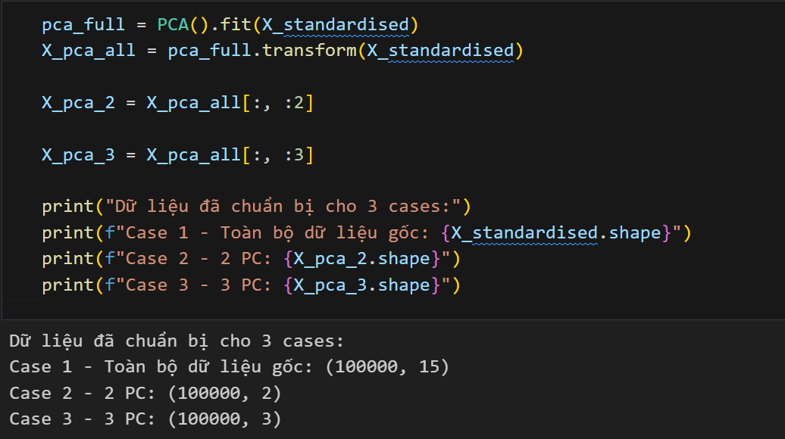
Case 1: Toàn bộ dữ liệu gốc
Case 2: 2 PC - 2 thành phần chính
Case 3: 3 PC - 3 thành phần chính

V . SỬ DỤNG TOÀN BỘ DỮ LIỆU ĐỂ HUẤN LUYỆN MÔ HÌNH MLP

Chia dữ liệu test/train(70/30)
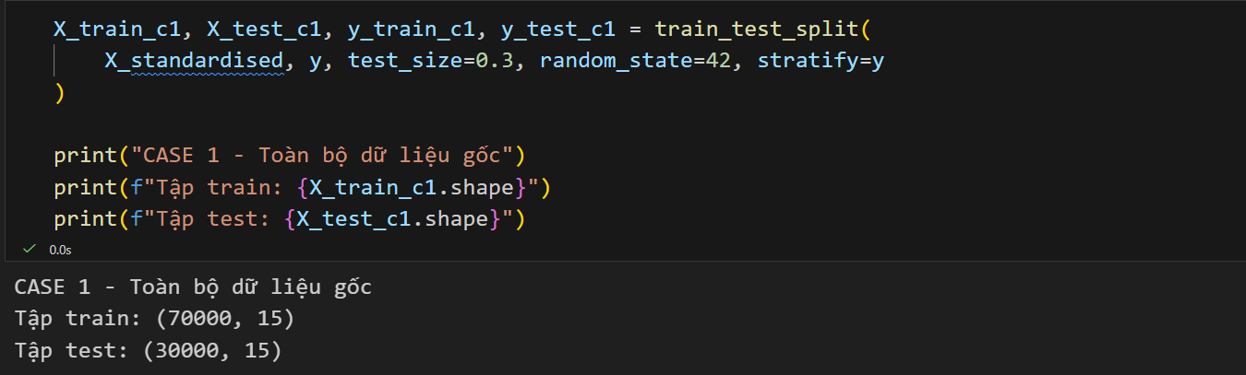
Kết quả:
Mục tiêu của bước này là chia dữ liệu thành hai phần: Tập huấn luyện (training set) và Tập kiểm tra (test set). Điều này giúp mô hình học từ một phần dữ liệu và sau đó đánh giá hiệu quả của mô hình trên một phần dữ liệu chưa từng thấy.
Tập huấn luyện có 70% dữ liệu giúp mô hình học tốt hơn và tránh bị overfitting. Dữ liệu lớn hơn giúp mô hình hiểu rõ các đặc trưng trong dữ liệu.
Tập kiểm tra có 30% dữ liệu giúp đánh giá mô hình trên dữ liệu chưa từng thấy, đảm bảo đánh giá chính xác khả năng tổng quát hóa của mô hình.

Huấn luyện mô hình Neural Network
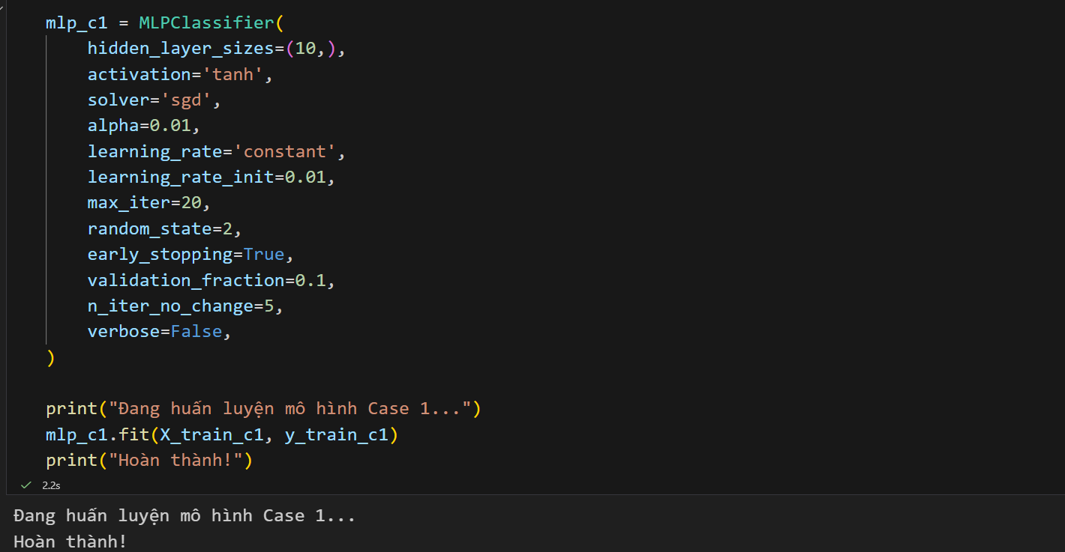
Xây dựng hàm MLPClassifier
· hidden_layer_sizes=(10,), Đây là tham số chỉ định số lượng layers ẩn và số neuron trong mỗi layer., Mô hình có 1 hidden layer với 10 neuron. Số neuron quyết định độ phức tạp của mô hình.
· Activation: hàm kích hoạt cho từng neuron , tanh giúp mô hình học được các mối quan hệ phi tuyến giữa các đặc trưng,
· solver='sgd': Chỉ định thuật toán tối ưu để cập nhật trọng số của mô hình, giúp giảm thiểu lỗi bằng cách cập nhật trọng số trong mỗi bước học.
· alpha=0.01: Giá trị 0.01 cho phép áp dụng một mức regularization nhẹ, Tham số regularization giúp ngăn mô hình overfitting,
· learning_rate='constant': Chỉ định tốc độ học trong suốt quá trình huấn luyện, constant nghĩa là learning rate không thay đổi trong toàn bộ quá trình huấn luyện, giúp mô hình có tốc độ học ổn định và dễ kiểm soát
· learning_rate init=0.01: 0.01 có nghĩa là mô hình sẽ bắt đầu học với tốc độ học 0.01, giúp mô hình hội tụ nhanh và chính xác hơn trong quá trình huấn luyện.
· max_iter=20: Chỉ định số vòng lặp tối đa mà mô hình sẽ huấn luyện, Số vòng lặp này đảm bảo rằng mô hình không quá lâu trong quá trình huấn luyện, và nếu mô hình chưa hội tụ, early stopping sẽ dừng sớm.
· random_state=2: sẽ đảm bảo mô hình khởi tạo ngẫu nhiên giống nhau mỗi lần huấn luyện., Giúp mô hình ổn định và tái lập được kết quả khi thay đổi các tham số.
· early stopping=True: Tham số này dừng quá trình huấn luyện khi không có sự cải thiện đáng kể trong độ chính xác validation trong một số vòng lặp liên tiếp, tránh overfitting và tiết kiệm thời gian huấn luyện khi mô hình không còn học được nhiều.
· validation fraction=0.1: Đây là tỷ lệ phần trăm dữ liệu huấn luyện dùng cho việc kiểm tra (validation) trong quá trình huấn luyện, 10% dữ liệu huấn luyện sẽ dùng cho validation.Giúp kiểm tra mô hình trong quá trình huấn luyện mà không cần phải chia dữ liệu ra ngay từ đầu.
· n_iter_no_change=5: Số vòng lặp liên tiếp là 5 mà mô hình có thể huấn luyện mà không có cải thiện trên validation accuracy trước khi dừng, Tránh mô hình chạy quá lâu mà không có sự cải thiện, giúp tiết kiệm thời gian.
· verbose=False: Tham số này quyết định hiện thị thông tin, False nghĩa là không hiển thị thông tin, chỉ chạy mô hình mà không làm gián đoạn, Để không làm chậm quá trình huấn luyện khi không cần thiết phải xem thông tin chi tiết.

Đánh giá mô hình và kết quả
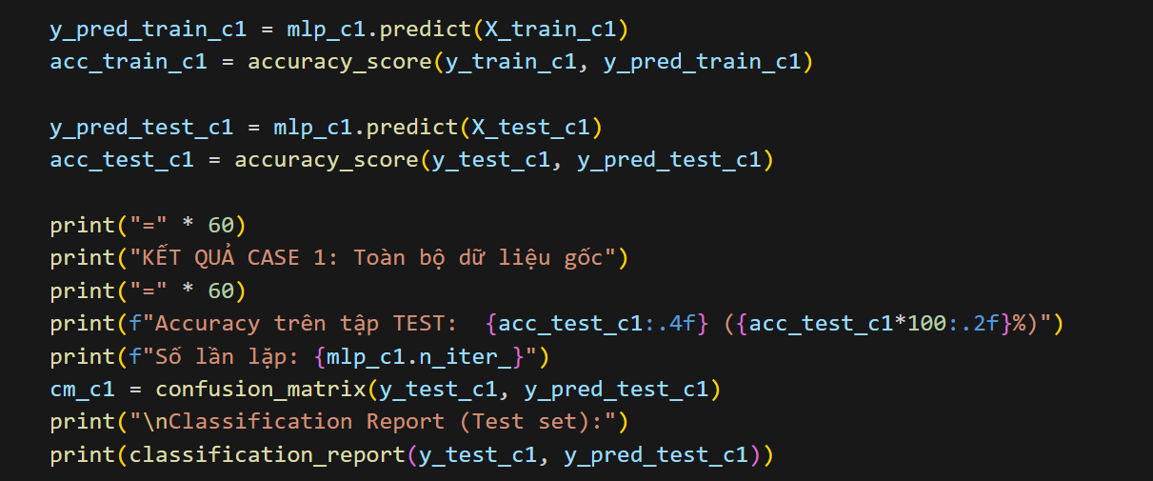
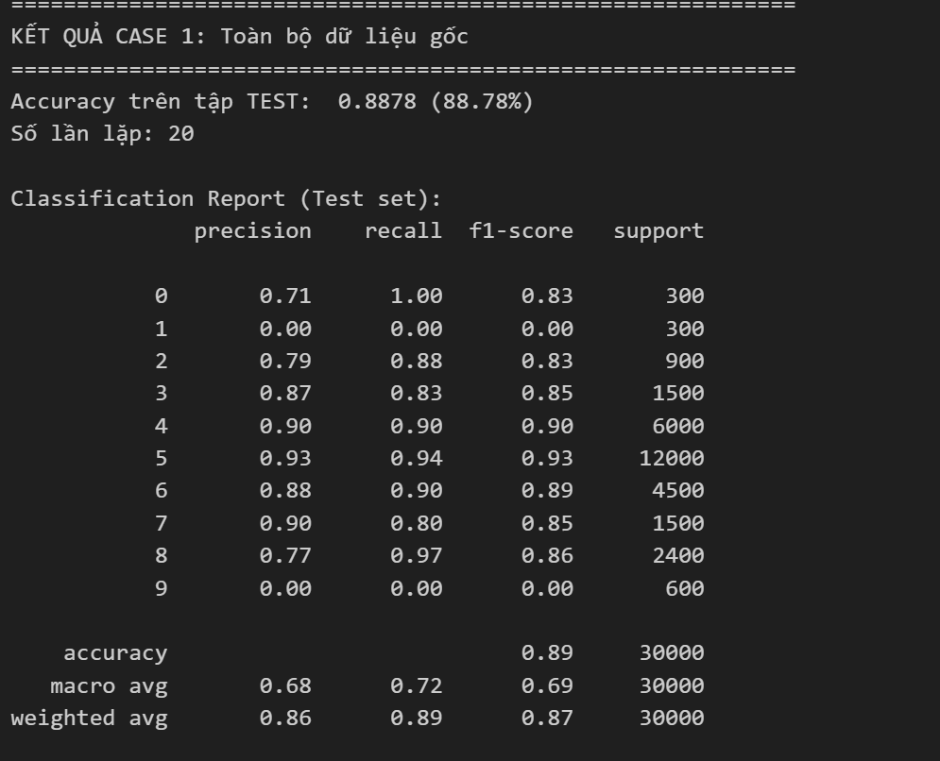
Khi huấn luyện và đánh giá, độ chính xác trên tập test đạt khoảng 88.78%, đây là kết quả tạm ổn.
Classification Report cho thấy mô hình dự đoán rất tốt ở những lớp phổ biến như lớp 4, 5, 6 và 8, với F1-score khoảng 0.85–0.93.
Đối với những lớp ít mẫu như lớp 1 và 9, precision và recall bằng 0 vì mô hình thiếu dữ liệu để học. Đây là vấn đề mất cân bằng lớp chứ không phải lỗi mô hình.
Accuracy tổng thể đạt 89%, và weighted F1-score 0.87 cho thấy mô hình hoạt động tốt ở đa số lớp và tổng quát hóa tốt.
Nhưng muốn đánh giá accuracy 90% nên tiếp tục model tuning với thời gian hiệu chỉnh 30 phút

Tìm mô hình tốt nhất
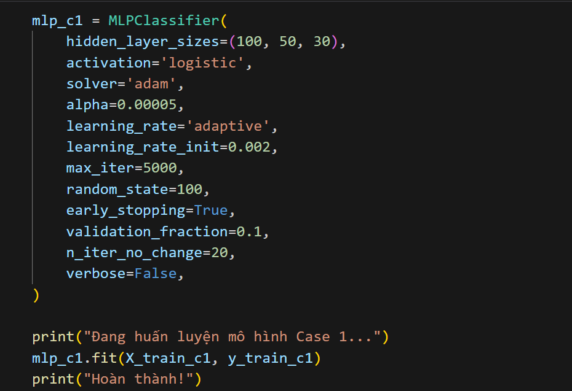
Những thay đổi chính giúp accuracy tăng từ ~88% lên ~91% là:
- Số Lượng Hidden Layer và Neurons
  - Cũ: hidden_layer_sizes=(10,) (1 hidden layer, 10 neurons)
  - Mới: hidden_layer_sizes=(100, 50, 30) (3 hidden layers, 100 neurons, 50 neurons, 30 neurons)
  - Từ 1 lớp tăng thành 3 lớp hidden layers tương ứng 100 neurons, 50 neurons, 30 neurons
  - Ý nghĩa: Việc tăng số lớp ẩn và neurons trong mỗi lớp giúp mô hình học được nhiều mối quan hệ phức tạp trong dữ liệu.
- Hàm Kích Hoạt (Activation Function)
  - Cũ: activation='tanh'
  - Mới: activation='logistic'
  - Ý nghĩa: Chọn hàm logistic (sigmoid) thay vì hàm tanh có thể giúp mô hình hội tụ nhanh hơn trong một số trường hợp, đặc biệt khi làm việc với bài toán phân loại.
- Solver (Thuật Toán Tối Ưu)
  - Cũ: solver='sgd'
  - Mới: solver='adam'
  - Ý nghĩa: Adam giúp mô hình hội tụ nhanh và chính xác hơn so với SGD, đặc biệt khi số lượng dữ liệu huấn luyện lớn. Thay đổi này là một yếu tố quan trọng giúp tăng độ chính xác của mô hình.
- Learning Rate (Tốc Độ Học)
  - Cũ: learning_rate='constant', learning_rate_init=0.01
  - Mới: learning_rate='adaptive', learning_rate_init=0.002
  - Ý nghĩa: Adaptive learning rate cho phép mô hình tự điều chỉnh learning rate trong quá trình huấn luyện, giúp tránh quá trình học quá nhanh hoặc quá chậm. Điều này giúp mô hình hội tụ nhanh hơn và chính xác hơn.Giảm learning rate từ 0.01 xuống 0.002 giúp mô hình học chậm và ổn định hơn, tránh được việc nhảy qua các giá trị tối ưu.
- Số Vòng Lặp Tối Đa (max_iter)
  - Cũ: max_iter=20
  - Mới: max_iter=5000
  - Ý nghĩa: Tăng số vòng lặp tối đa giúp mô hình có thời gian huấn luyện lâu hơn, do đó có thể học tốt hơn, đặc biệt với các mô hình phức tạp hơn.
- n_iter_no_change
  - Cũ: n_iter_no_change=5
  - Mới: n_iter_no_change=20
  - Ý nghĩa: Tăng số vòng lặp không cải thiện giúp mô hình kiên nhẫn hơn và không ngừng huấn luyện quá sớm khi mô hình có thể tiếp tục cải thiện.

Đánh giá chi tiết mô hình tốt nhất - CASE 1
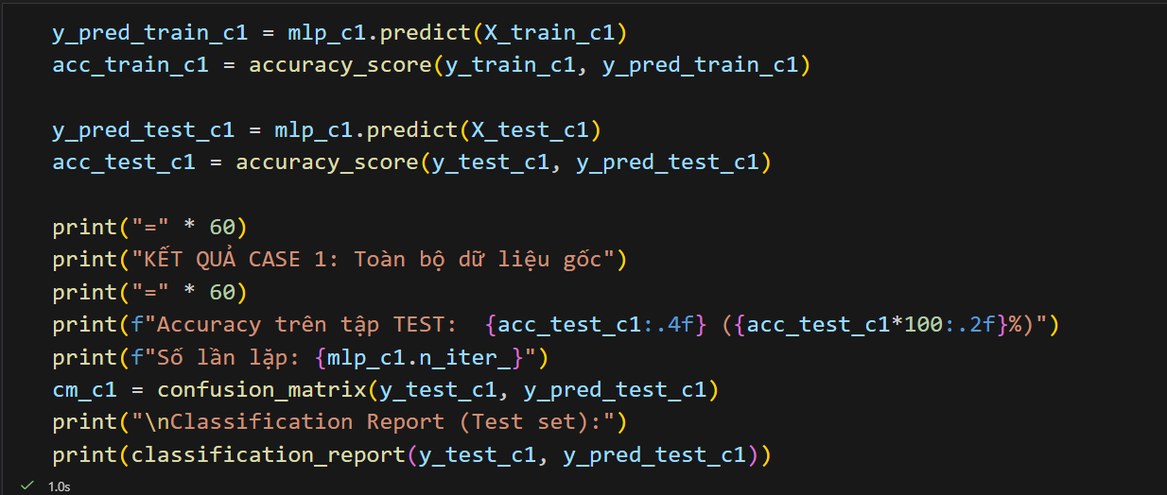

Kết quả

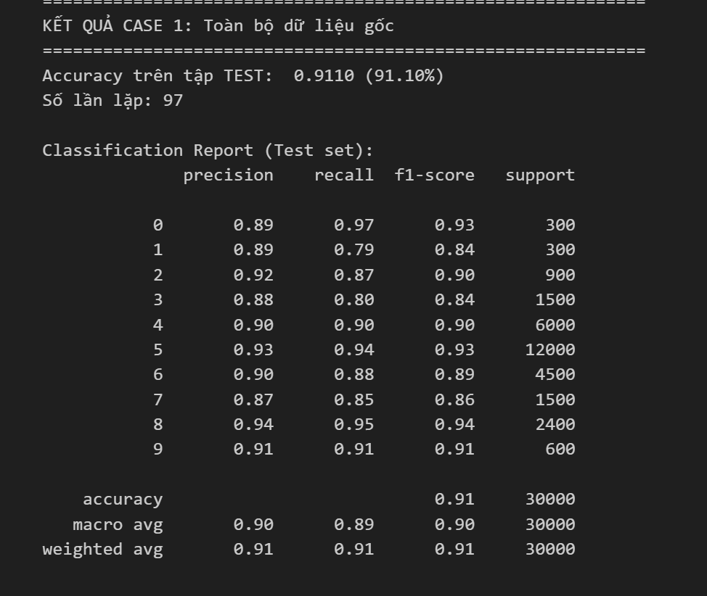
Trong Classification Report của Case 1, tất cả các lớp đều đạt precision và recall cao, dao động từ 0.84 đến 0.95. Không còn lớp nào bị dự đoán sai hoàn toàn như phiên bản 88% trước đó.
Kết quả là, sau khi huấn luyện mô hình mới, accuracy trên tập test tăng lên 91.10%và Classification Report cũng cho thấy precision, recall, f1-score của các lớp chính đều quanh 0.9.

Trực quan hóa dữ liệu

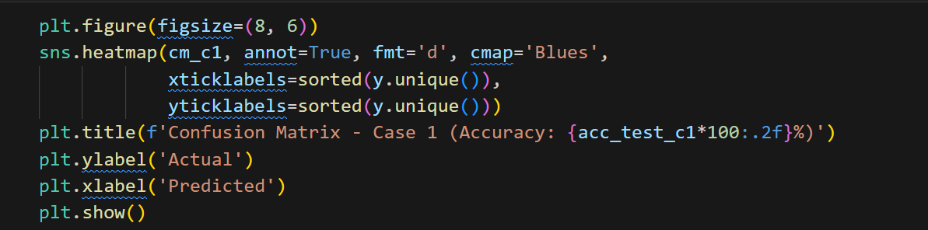

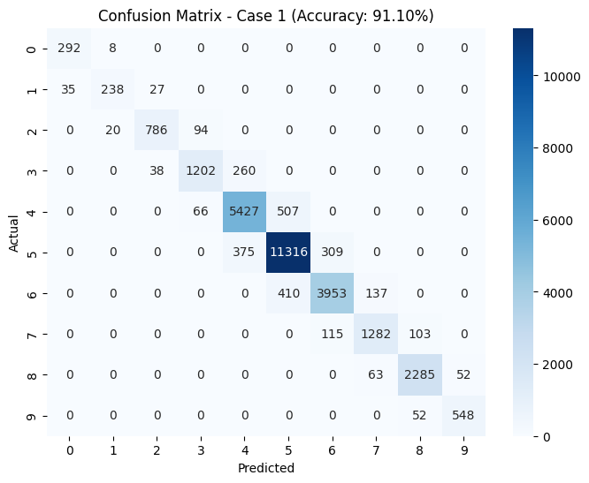
Trong ma trận:
- Các ô trên đường chéo chính đều có giá trị rất lớn, màu xanh đậm, ví dụ Lớp 5: ~11.000 mẫu đúng, Lớp 4: ~5400 mẫu đúng, Lớp 8: ~2200 mẫu đúng→ chứng tỏ phần lớn mẫu đều được dự đoán đúng.
- Một số ô ngoài đường chéo có giá trị, ví dụ: Một phần lớp 1 bị dự đoán nhầm sang lớp 0 hoặc 2, một phần nhỏ lớp 3 nhầm với 2 và 4, lớp 9 một chút nhầm sang 8.
- Các lớp có ít mẫu hơn thường bị dự đoán kém hơn, còn các lớp lớn – dữ liệu nhiều – mô hình học tốt nên dự đoán chính xác cao.
Nhìn chung, Confusion Matrix chứng minh rằng mô hình không chỉ có accuracy cao, mà còn cân bằng tương đối giữa các lớp, phù hợp với kết quả Classification Report nơi macro average và weighted average đều khoảng 0.9.
Confusion Matrix cho thấy mô hình hoạt động rất tốt ở các lớp phổ biến như 4, 5, 8. Các lỗi chủ yếu xảy ra ở những lớp ít mẫu, nhưng mức độ không lớn.Dựa vào ma trận này, accuracy 91% là hoàn toàn hợp lý và phản ánh đúng chất lượng mô hình

VI. SỬ DỤNG DỮ LIỆU CHUẨN HOÁ 2 CHIỀU(2 PC)

1. Chuẩn bị dữ liệu đầu vào
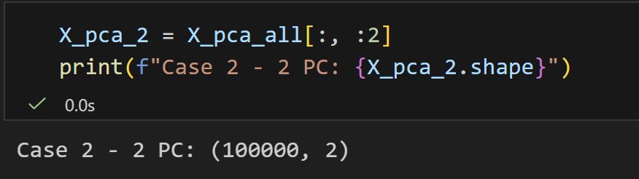
Ở bước đầu tiên của Case 2, toàn bộ dữ liệu sau khi giảm chiều bằng PCA sẽ được giữ lại 2 thành phần chính đầu tiên, bao gồm PC1 và PC2. Hai thành phần này chứa phần lớn thông tin từ tổng số 15 đặc trưng ban đầu.
Việc giảm về 2 chiều giúp vẽ được hình trực quan, và cũng để xem xem liệu chỉ hai thành phần quan trọng nhất có đủ để huấn luyện mô hình hay không.

2. Chia dữ liệu train/test
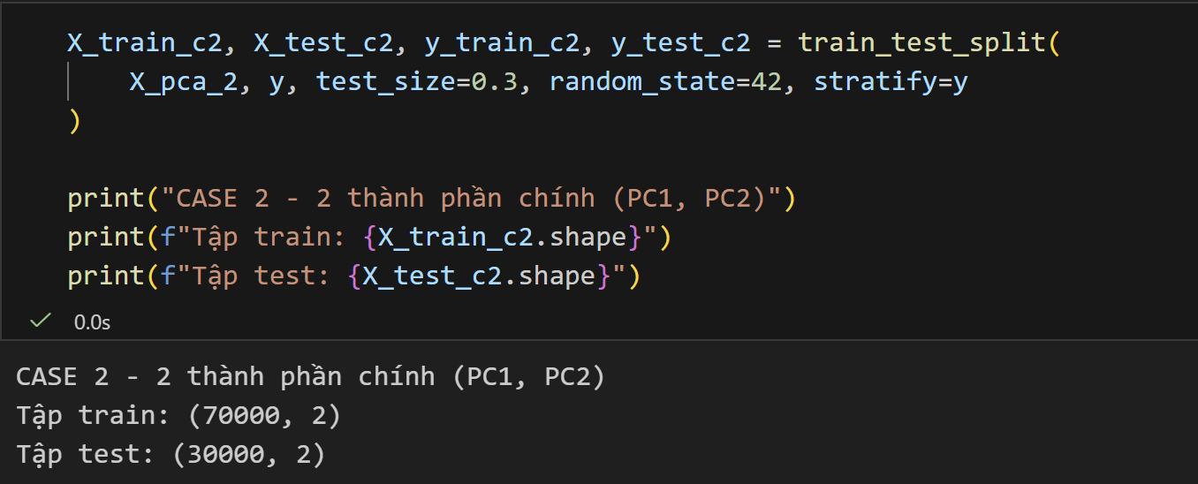
Sau khi chọn 2 thành phần chính PC1 và PC2, dữ liệu được chia thành tập huấn luyện (70%) và tập kiểm tra (30%) bằng lệnh train_test_split với tham số stratify=y để giữ nguyên tỷ lệ các lớp. Kích thước dữ liệu được kiểm tra và cho kết quả:
- Tập train: 70.000 mẫu, mỗi mẫu gồm 2 đặc trưng (PC1, PC2)
- Tập test: 30.000 mẫu, mỗi mẫu gồm 2 đặc trưng (PC1, PC2)
Kết quả này xác nhận dữ liệu đã được chia hợp lý và sẵn sàng cho việc huấn luyện mô hình MLP trong Case 2.

3. Huấn luyện mô hình Neural Network
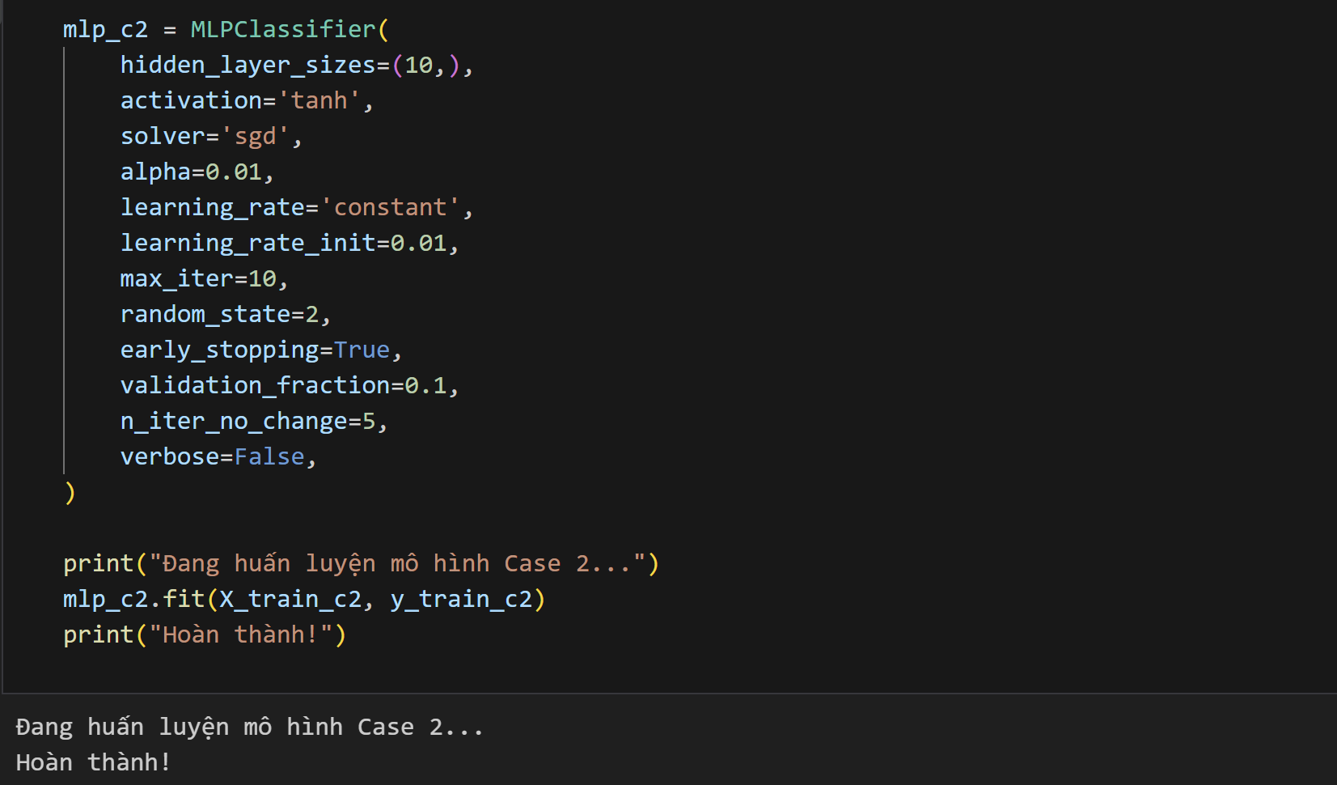
Trong lần huấn luyện đầu tiên của Case 2, mô hình MLP được cấu hình với mục tiêu quan sát cách dữ liệu PCA (chỉ gồm PC1 và PC2) được mô hình tiếp nhận. Các tham số được lựa chọn nhằm xây dựng một kiến trúc đơn giản, dễ theo dõi, đồng thời đảm bảo mô hình vẫn có khả năng học được các quan hệ cơ bản trong dữ liệu:
- hidden_layer_sizes = (10,): Mạng sử dụng một tầng ẩn duy nhất với 10 neuron. Tầng ẩn giúp mô hình học được các quan hệ phi tuyến trong dữ liệu 2 chiều PC1–PC2.
- activation = ‘tanh’: Hàm kích hoạt tanh chuyển đầu vào về khoảng (-1, 1), giúp mô hình xử lý các quan hệ phi tuyến và ổn định gradient.
- solver = ‘sgd’: Thuật toán tối ưu Stochastic Gradient Descent, cập nhật trọng số dựa trên từng phần nhỏ của dữ liệu.
- alpha = 0.01: Hệ số regularization L2. Tham số này giúp kiểm soát độ lớn trọng số, làm mô hình ổn định hơn và tránh việc học quá lệ thuộc vào một vài đặc trưng.
- learning_rate = ‘constant’: Tốc độ học được giữ cố định trong suốt quá trình huấn luyện.
- learning_rate_init = 0.01: Giá trị learning rate ban đầu, quy định mức độ thay đổi của trọng số trong mỗi lần cập nhật.
- max_iter = 10: Mô hình được giới hạn chạy tối đa 10 vòng lặp.
- random_state = 2: Đảm bảo tính tái lập của kết quả khi mô hình được chạy lại.
- early_stopping = True: Kích hoạt cơ chế dừng sớm. Mô hình sẽ dừng khi tập validation không còn cải thiện, giúp đánh giá quá trình học một cách công bằng.
- validation_fraction = 0.1: 10% dữ liệu trong tập train được dùng làm tập validation khi bật early stopping.
- n_iter_no_change = 5: Số vòng lặp liên tiếp mà mô hình không cải thiện trước khi dừng sớm.
- batch_size = ‘auto’: Hệ thống tự chọn kích thước batch tối ưu dựa trên dữ liệu.
- verbose = False: Tắt chế độ in thông tin chi tiết trong quá trình huấn luyện để giữ giao diện đầu ra gọn gàng.

4. Đánh giá mô hình và kết quả

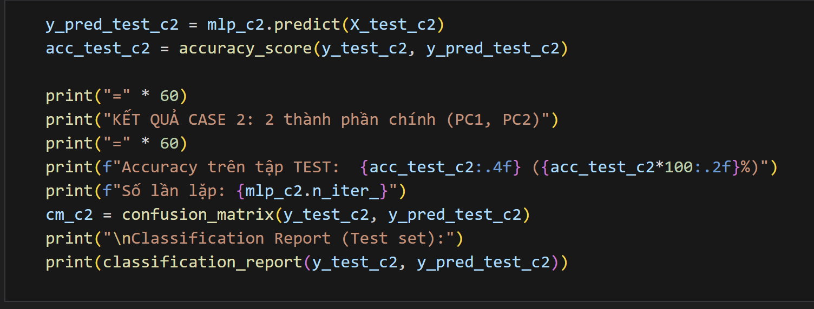
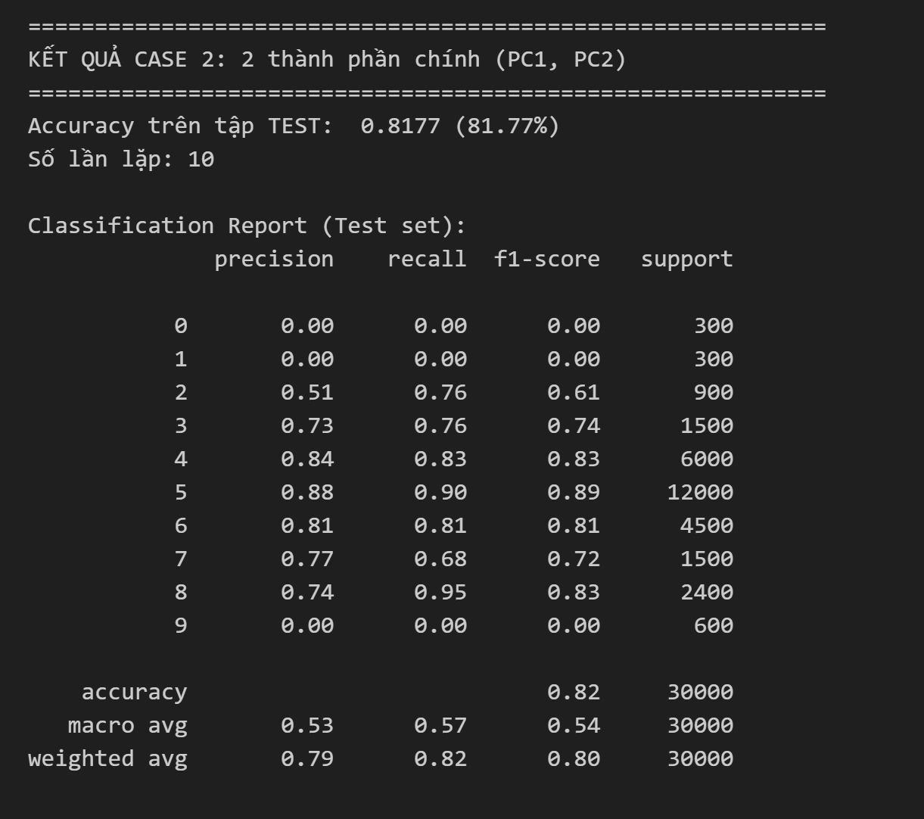
Sau khi huấn luyện xong, em cho mô hình dự đoán trên tập test.
Kết quả cho thấy accuracy chỉ đạt 81.77% trên tập test, thấp hơn kỳ vọng >90%, và nhiều lớp nhỏ (0, 1, 9) mô hình gần như không nhận diện được. Điều này cho thấy mô hình quá đơn giản, không đủ khả năng học ranh giới phức tạp trong dữ liệu 2 chiều PC1 – PC2.

5. Tìm mô hình tốt nhất
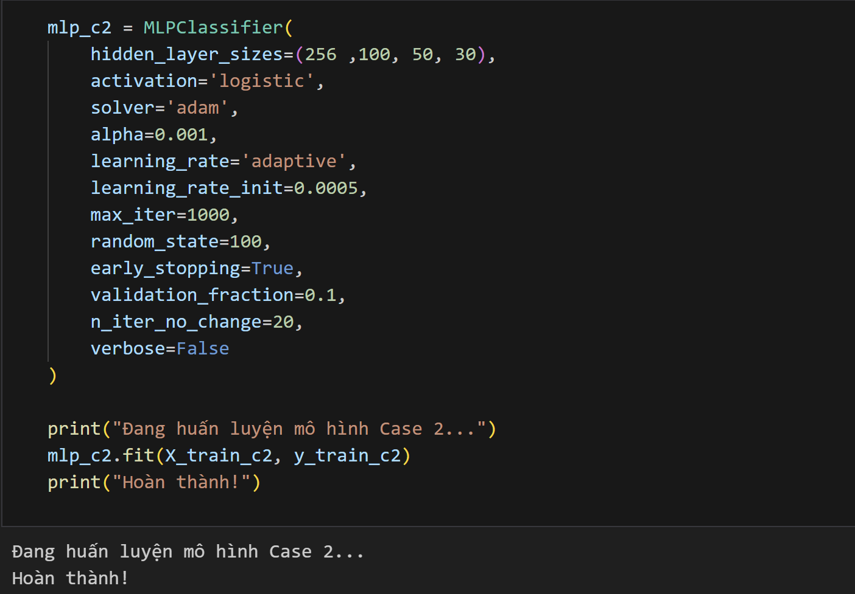
Qua thử nghiệm tuning lần đầu, em nhận thấy mô hình đơn giản không thể học tốt trên 2 thành phần chính của PCA. Vì vậy, em chuyển sang mô hình MLP phức tạp hơn, điều chỉnh lại các siêu tham số với mục tiêu tăng khả năng học đặc trưng, cải thiện độ chính xác, và hạn chế tình trạng dừng sớm khi mô hình chưa học đủ so với lần huấn luyện đầu tiên:

- hidden_layer_sizes=(256, 100, 50, 30): Nếu lần 1 chỉ sử dụng một tầng ẩn nhỏ, thì ở lần huấn luyện 2 số tầng ẩn được tăng lên 4 tầng với số lượng neuron lớn hơn.
→ Điều này giúp mô hình học được các đặc trưng phức tạp hơn từ 2 thành phần PCA (PC1, PC2), đồng thời tăng khả năng biểu diễn của mạng.
- activation= ‘logistic’: Lần 1 sử dụng tanh, còn lần 2 chuyển sang hàm kích hoạt logistic (sigmoid).
→ Mục đích là thử nghiệm một hàm kích hoạt có đặc điểm “mềm”, phù hợp với mô hình sâu và giúp mạng học ổn định hơn khi số tầng tăng lên.
- solver= ‘adam’: Thay vì sgd ở lần đầu, lần này dùng adam, vốn là bộ tối ưu hiện đại với tốc độ hội tụ nhanh và tự điều chỉnh tốc độ học.
→ Điều này phù hợp với mô hình có nhiều tầng ẩn, giúp giảm thời gian huấn luyện và cải thiện hiệu suất.
- alpha=0.001: Hệ số regularization được giảm nhẹ so với lần 1, giúp mô hình bớt bị ràng buộc hơn để có thể học sâu hơn với kiến trúc lớn.
- learning_rate= ‘adaptive’, learning_rate_init=0.0005
→ Khác với lần 1 dùng tốc độ học cố định (constant), lần 2 sử dụng chế độ adaptive, cho phép mô hình tự giảm LR khi cần để tránh dao động và hội tụ tốt hơn.
→ Đồng thời learning_rate_init nhỏ hơn giúp quá trình học ổn định hơn cho mô hình sâu.
- max_iter=1000: Tăng số vòng lặp tối đa (so với lần 1 chỉ 10), cho phép mô hình học đủ lâu để khai thác hoàn toàn cấu trúc nhiều tầng.
- random_state=100: Thiết lập seed mới để đảm bảo kết quả huấn luyện có tính tái lập khi thử các siêu tham số khác.
- early_stopping=True,validation_fraction=0.1, n_iter_no_change=20: Bộ điều kiện dừng sớm vẫn được giữ nhưng thời gian chịu đựng (n_iter_no_change) tăng từ 5 lên 20.
→ Điều này giúp mô hình sâu có đủ thời gian để hội tụ trước khi bị dừng.

Việc thay đổi các siêu tham số trên giúp mô hình có kiến trúc mạnh hơn, tối ưu tốt hơn và được phép học lâu hơn, từ đó kỳ vọng cải thiện hiệu suất phân loại trong Case 2.

6. Đánh giá chi tiết mô hình tốt nhất - CASE 2
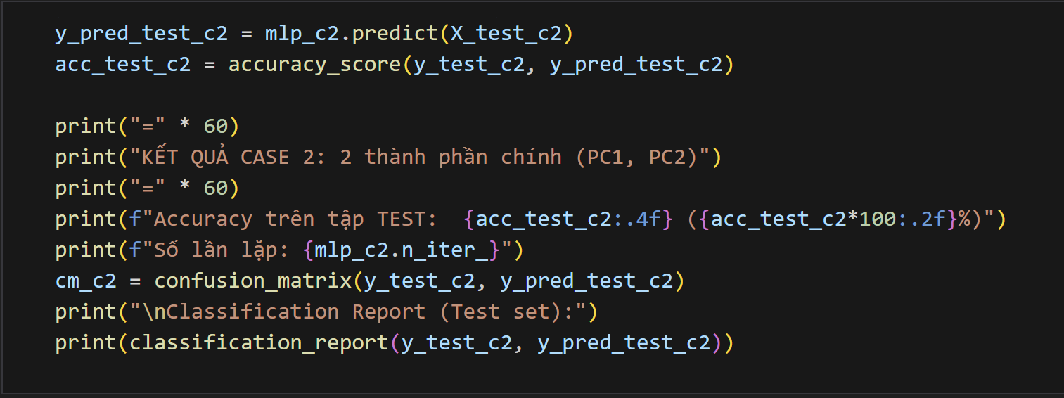
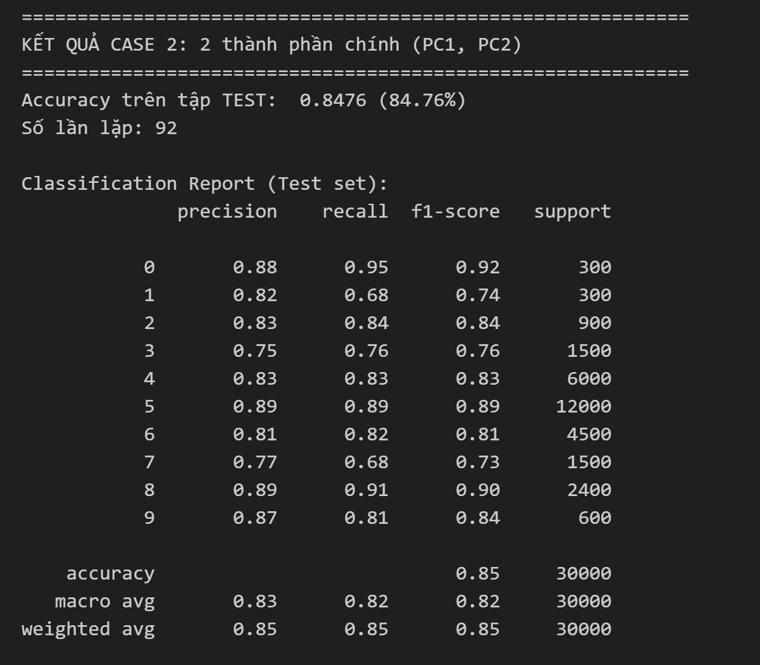
Trong lần huấn luyện thứ hai của Case 2, mô hình MLP đạt độ chính xác 84.76% trên tập test sau 92 vòng lặp huấn luyện. Kết quả Classification Report cho thấy các lớp có số lượng mẫu lớn như 5 (12.000 mẫu) và 4 (6.000 mẫu) đạt precision và recall cao, đều khoảng 0.83–0.89, chứng tỏ mô hình nhận diện khá tốt các nhóm có hình dạng đặc trưng rõ ràng.
Ngược lại, các lớp có số lượng ít hoặc dễ bị nhầm lẫn như 1 và 7 chỉ đạt recall khoảng 0.68, phản ánh việc hai lớp này thường nằm chồng lấn trong không gian PCA 2 chiều nên mô hình khó phân tách ranh giới.
So với lần huấn luyện 1 của Case 2, mô hình lần này cải thiện rõ rệt nhờ sử dụng kiến trúc sâu hơn gồm 4 tầng ẩn (256–100–50–30 neuron), dùng thuật toán tối ưu Adam, learning rate nhỏ 0.0005, và chế độ adaptive learning rate, giúp mô hình học ổn định và khai thác tốt hơn thông tin từ dữ liệu. Nhờ đó, mô hình không bị dừng sớm quá nhanh và có khả năng biểu diễn mạnh hơn.

7. Trực quan hoá Confusion Matrix
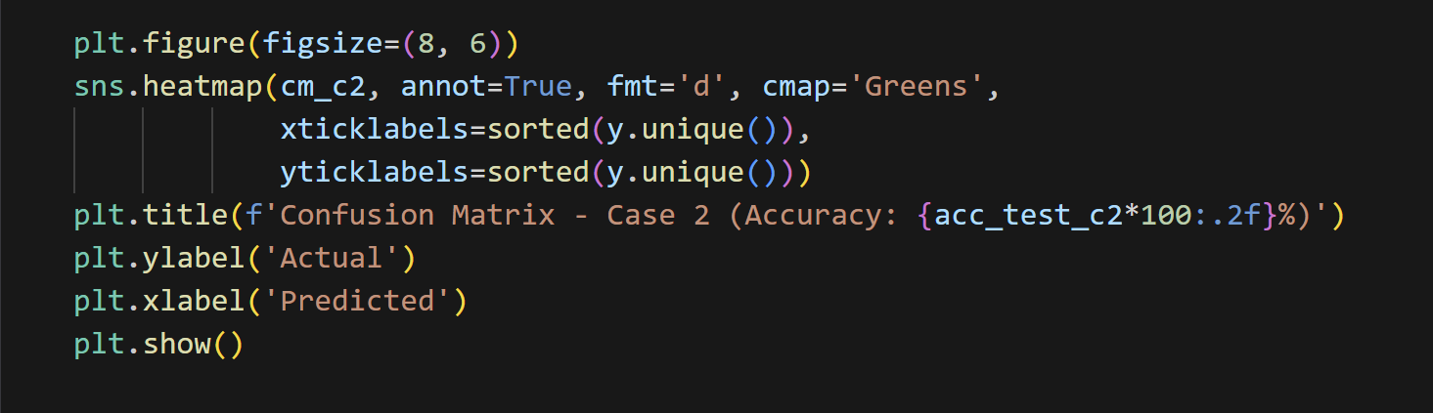
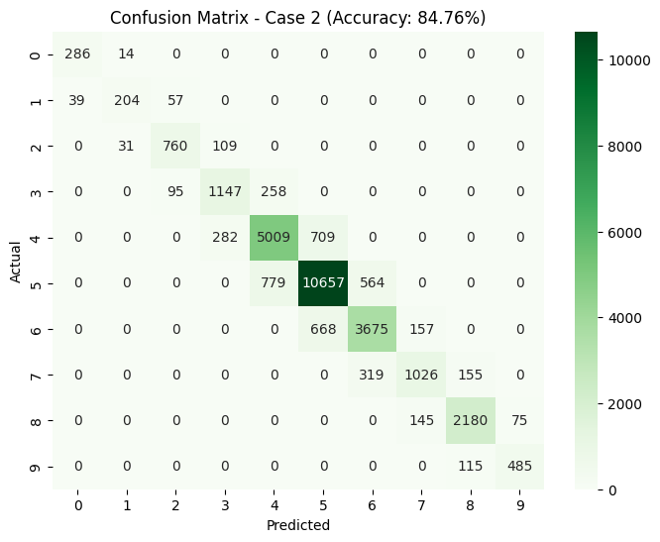
Hình trên là Confusion Matrix của Case 2 sau khi mô hình được huấn luyện với 2 thành phần PCA.
Ở đây, các ô nằm trên đường chéo thể hiện số lượng mẫu được dự đoán đúng.
Ta thấy các lớp có số lượng mẫu lớn như lớp 5 và 4 có màu đậm nhất. Điều này nghĩa là mô hình dự đoán đúng hai lớp này rất nhiều, lần lượt hơn 10.600 và 5.000 mẫu.
Một số lớp khác cũng có độ chính xác khá cao, ví dụ như lớp 8 và 3, vì các ô chéo của chúng có giá trị lớn.
Tuy nhiên, có những lớp xuất hiện nhiều ô nằm ngoài đường chéo, đặc biệt là lớp 1 và lớp 7. Điều này cho thấy mô hình hay nhầm lẫn hai lớp này với lớp khác, do đặc trưng hình dạng của chúng khá giống nhau khi chỉ còn 2 chiều PCA.
Nhìn tổng thể, Confusion Matrix cho thấy mô hình hoạt động tốt ở những lớp dễ phân biệt và có nhiều mẫu.
Ngược lại, những lớp có hình dạng gần giống nhau trong không gian 2D thì dễ bị nhầm lẫn hơn.
Biểu đồ này giúp ta thấy rõ lý do tại sao độ chính xác chỉ đạt 84.76%, và cũng giải thích rằng việc giảm chiều dữ liệu quá mạnh (xuống 2 PC) làm ranh giới các lớp kém rõ ràng hơn.

8. So sánh độ chính xác giữa CASE 1 và CASE 2
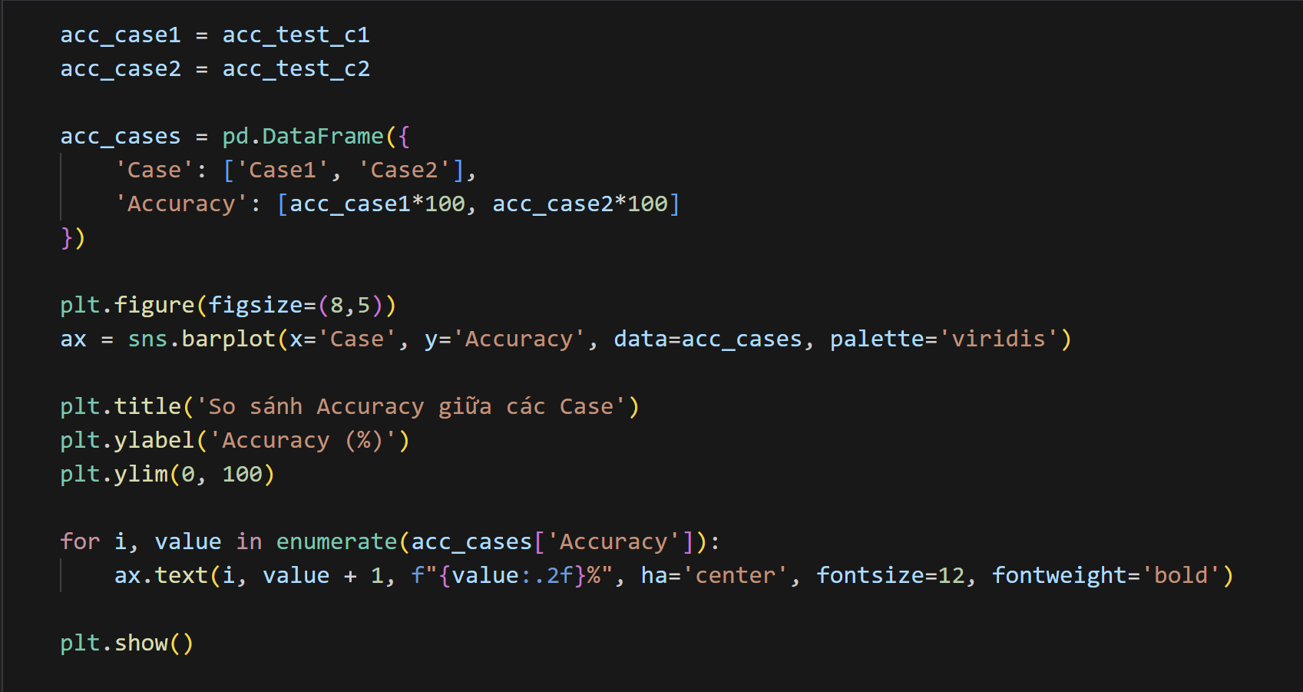
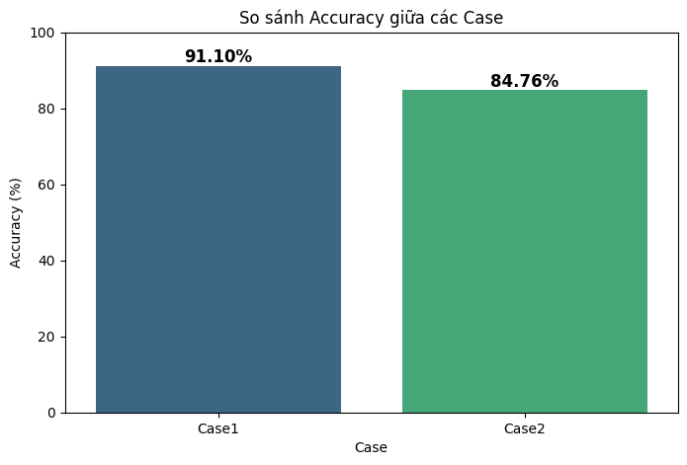
Biểu đồ so sánh cho thấy Case 1 đạt độ chính xác 91.10%, trong khi Case 2 chỉ đạt 84.76%. Sự chênh lệch 6.34% cho thấy quá trình giảm chiều dữ liệu xuống chỉ còn 2 thành phần PCA có ảnh hưởng đáng kể đến khả năng phân loại của mô hình.
Ở Case 1, mô hình có đầy đủ 15 đặc trưng gốc nên giữ lại toàn bộ thông tin quan trọng giúp phân tách 10 lớp khác nhau. Nhờ không gian dữ liệu giàu thông tin, mô hình học được các ranh giới phức tạp giữa các lớp và đạt hiệu suất cao trên tập kiểm tra.
Trong khi đó, ở Case 2, dữ liệu được nén xuống còn 2 chiều nên nhiều thông tin quan trọng bị mất. Các lớp trong không gian 2D bị dồn lại gần nhau, nhiều vùng dữ liệu chồng lấn khiến mô hình khó phân tách rõ ràng, đặc biệt là những lớp có đặc trưng gần giống nhau. Mặc dù mô hình MLP ở Case 2 đã được mở rộng với nhiều tầng ẩn và tối ưu bằng solver Adam kết hợp với adaptive learning rate, kết quả vẫn bị giới hạn bởi chính dữ liệu sau PCA, dẫn đến accuracy thấp hơn Case 1 6.34%.
Nhờ đó ta hiểu rõ đánh đổi trong PCA: Trực quan tốt → mất thông tin → accuracy giảm

9. Trực quan hoá Decision Boundary
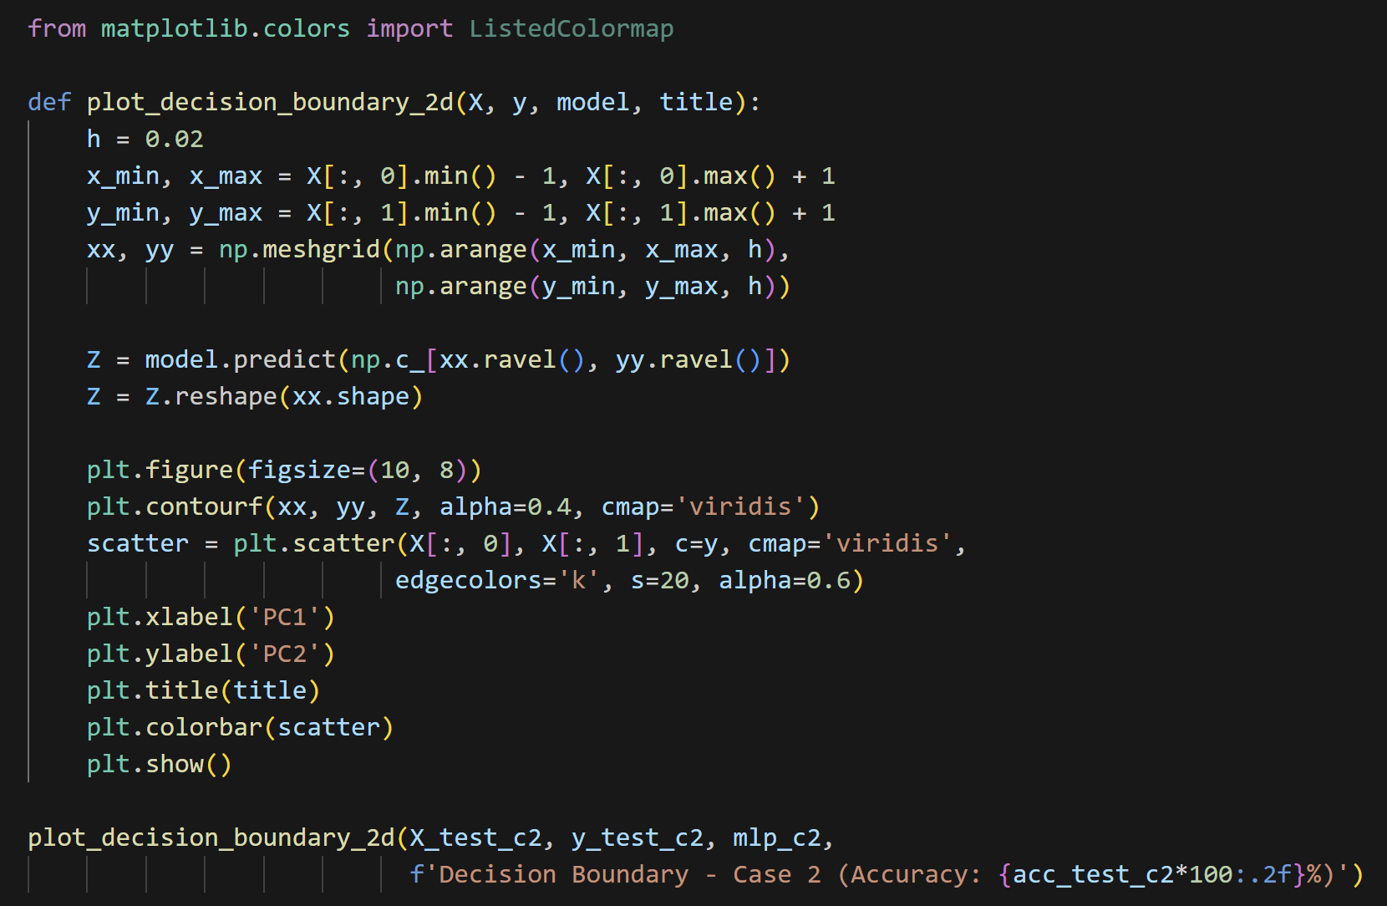
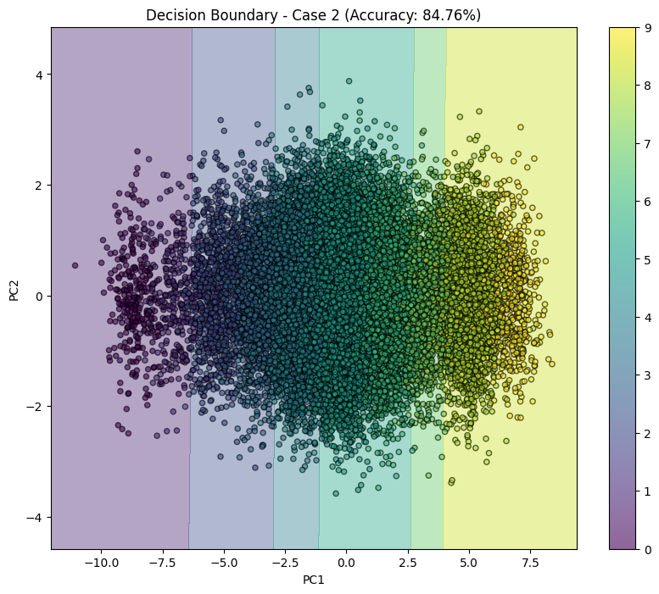
Biểu đồ Decision Boundary cho thấy cách mô hình MLP phân chia không gian dữ liệu 2 chiều dựa trên hai thành phần PCA (PC1, PC2).
Phần nền màu thể hiện vùng mà mô hình dự đoán mỗi lớp số (0–9), còn các điểm dữ liệu là nhãn thật từ tập test.
Quan sát biểu đồ cho thấy ranh giới của mô hình thay đổi chủ yếu theo trục PC1, chứng tỏ PC1 là đặc trưng quyết định quan trọng nhất.
Ngược lại, PC2 ảnh hưởng ít hơn nên nhiều ranh giới gần như thẳng đứng.
Khu vực trung tâm (PC1 từ -3 đến 3) có mật độ dữ liệu cao và các lớp chồng lấn mạnh.Điều này làm mô hình dễ nhầm lẫn, đặc biệt giữa các lớp có hình dạng tương tự trong PCA như lớp 1, 7 và 9.
Các lớp có phân bố rõ ràng hơn theo PC1 như 4, 5, 8 tạo ra vùng màu sạch và ít nhiễu hơn, phù hợp với precision–recall cao trong phần đánh giá chi tiết mô hình.
Từ biểu đồ có thể thấy việc giảm dữ liệu xuống chỉ còn 2 PC khiến mô hình không thể tạo ranh giới phân loại phức tạp.
→ Đây là lý do độ chính xác Case 2 chỉ đạt 84.76%, thấp hơn Case 1 dùng đầy đủ 15 đặc trưng.
Biểu đồ này giúp minh hoạ trực quan đánh đổi của PCA: trực quan tốt → mất nhiều thông tin → mô hình phân biệt kém hơn.

10. Kết luận
Qua mô hình 2PC, em thấy rằng nếu chỉ lấy 2 thành phần chính từ 15 biến hóa học để dự đoán chất lượng thì mô hình trở nên đơn giản và dễ triển khai, nhưng chính vì chỉ còn 2 chiều nên độ chính xác bị giảm.

VII. CASE 3 : SỬ DỤNG DỮ LIỆU CHUẨN HÓA 3 CHIỀU (3PC)

1.Mục tiêu :
Bài toán đặt ra là dự đoán chất lượng rượu vang (nhãn nguyên từ 0 đến 9) dựa trên 15 thuộc tính hóa học của 100.000 mẫu rượu. Dữ liệu có số chiều tương đối lớn và nhiều biến tương quan chặt chẽ, nên nếu đưa trực tiếp toàn bộ 15 thuộc tính vào mô hình, nguy cơ overfitting, thời gian huấn luyện dài và khó trực quan hóa là khá cao.
Trong Case 3, mục tiêu là giảm chiều dữ liệu xuống còn 3 thành phần chính (PC1, PC2, PC3) bằng PCA, sau đó huấn luyện mô hình MLPClassifier trên không gian 3 chiều này. Việc này cho phép đánh giá xem: khi nén dữ liệu mạnh nhưng vẫn giữ phần lớn phương sai, mô hình học được đến mức nào và phân bố chất lượng trong không gian PCA trông ra sao.

2. Giảm chiều bằng PCA (3 thành phần chính) :
Sau bước chuẩn hoá (StandardScaler), dữ liệu đầu vào được biến đổi bằng PCA. Trong code, toàn bộ các thành phần PCA được học từ dữ liệu chuẩn hoá, sau đó lấy riêng 3 thành phần đầu tiên:
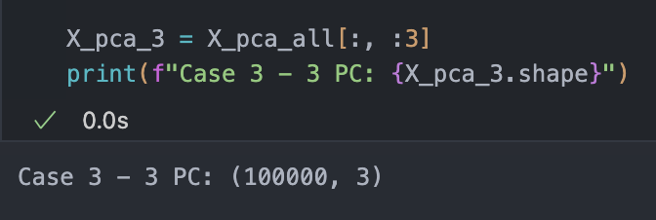
Kết quả in ra cho thấy kích thước dữ liệu mới là (100000, 3): số mẫu giữ nguyên nhưng mỗi mẫu chỉ còn 3 giá trị PC1, PC2, PC3. Theo phần mô tả, ba thành phần này giữ lại khoảng 70–75% phương sai, tức là phần lớn biến thiên quan trọng trong 15 biến gốc vẫn được bảo toàn, trong khi nhiễu và trùng lặp thông tin được nén bớt.
Lựa chọn 3 PCA thay vì 2 hay 4 là một điểm cân bằng: với 2 thành phần, mô hình mất khá nhiều thông tin (thể hiện ở Case 2), còn với 3 thành phần, lượng thông tin giữ lại đủ lớn để mô hình học tốt và đồng thời cho phép trực quan hóa dữ liệu trong không gian 3D.

3. Chia train/test :
Sau khi giảm chiều, dữ liệu được chia thành tập train và test:
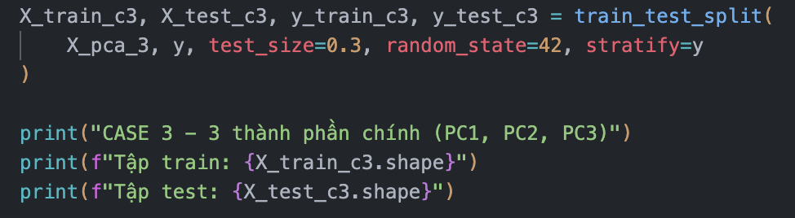
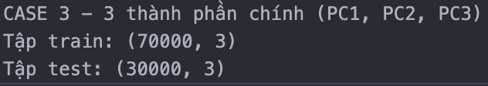
- test_size=0.3 tạo tỷ lệ 70% train – 30% test. Với 100.000 mẫu, 70.000 mẫu train là đủ lớn để mô hình học ổn định, còn 30.000 mẫu test cho phép đánh giá tổng quát đáng tin cậy.
- stratify=y đảm bảo tỉ lệ các lớp chất lượng được giữ nguyên trong cả train và test, tránh tình trạng tập test bị thiếu các lớp hiếm như 1 hoặc 9, từ đó kết quả đánh giá phản ánh đúng năng lực mô hình.

4. Huấn luyện mô hình MLP – Lần 1 :
Lần huấn luyện đầu tiên sử dụng một kiến trúc MLP đơn giản
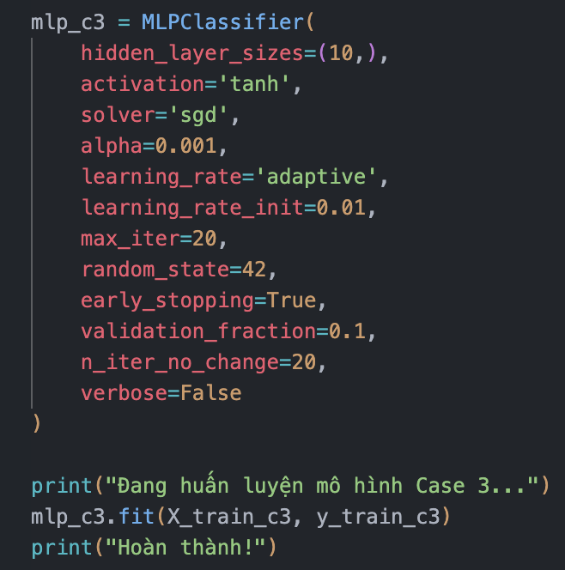
Các tham số quan trọng và lý do lựa chọn:
- hidden_layer_sizes=(10,): chỉ dùng một hidden layer với 10 neuron. Vì đầu vào đã giảm còn 3 chiều, một mạng nhỏ đủ để làm baseline. Mục đích là kiểm tra xem MLP đơn giản học được gì từ không gian PCA 3D trước khi tăng độ phức tạp.
- activation='tanh': hàm tanh tạo phi tuyến mạnh hơn logistic, giúp mô hình học được những biên phân lớp cong trong không gian PCA.
- solver='sgd': dùng Stochastic Gradient Descent như một chuẩn tham chiếu cổ điển; tuy nhiên SGD thường hội tụ chậm, dễ dao động trên dữ liệu lớn, nên đây chủ yếu là baseline.
- alpha=0.001: hệ số L2 regularization nhỏ, giúp giảm overfitting mà không làm mô hình quá “cứng”.
- learning_rate='adaptive', learning_rate_init=0.01: bắt đầu với LR khá cao để học nhanh, sau đó tự giảm khi loss trên validation không còn cải thiện – hạn chế việc “nhảy qua” nghiệm tốt.
- max_iter=20, early_stopping=True, validation_fraction=0.1, n_iter_no_change=20: 10% dữ liệu train được dùng làm validation; nếu sau 20 vòng lặp liên tiếp loss không giảm, mô hình dừng sớm. Cách này giúp tránh overfitting trong giai đoạn baseline.

5. Đánh giá mô hình MLB lần 1 :
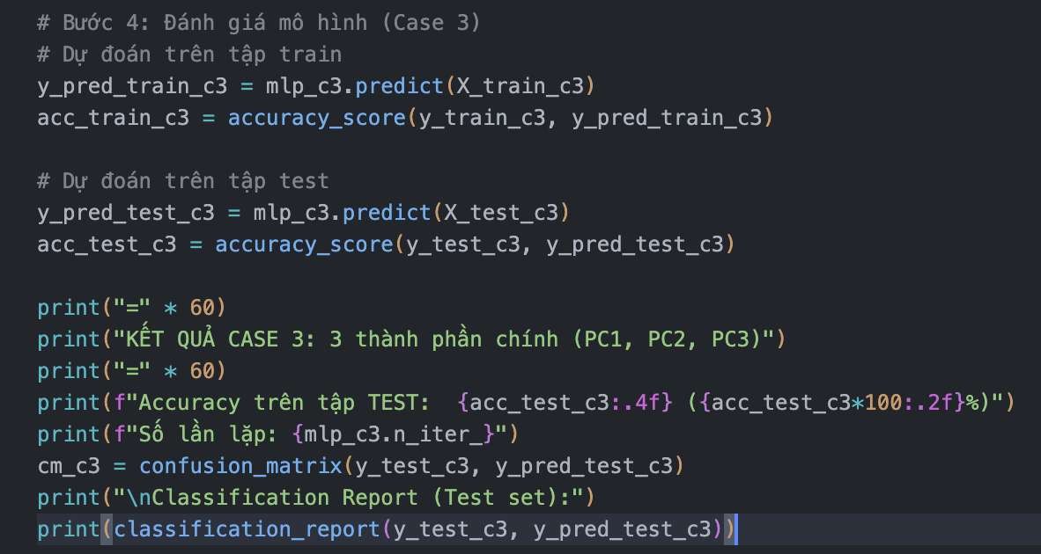
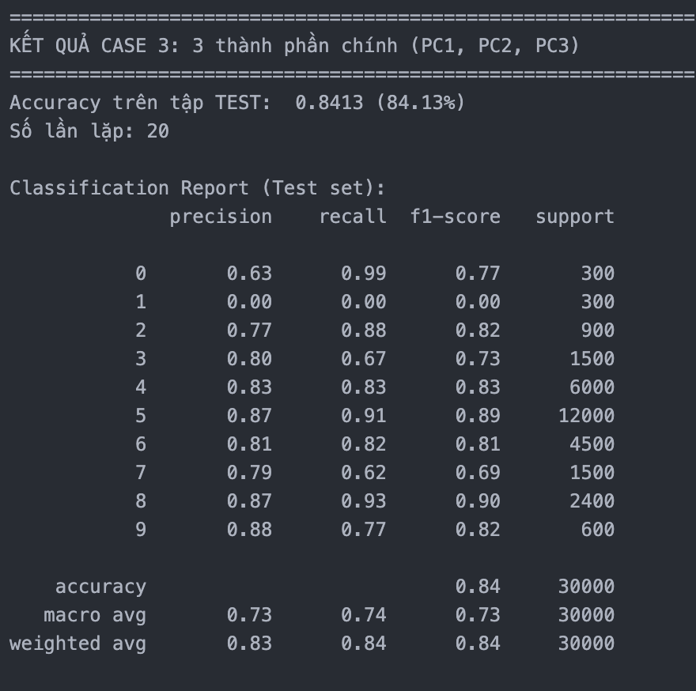
Sau lần huấn luyện đầu tiên, mô hình đạt:
- Accuracy trên tập test ~ 84.13%
- Weighted F1-score ≈ 0.84
Classification report cho thấy:
- Các lớp đông như 4, 5, 6 có precision và recall từ 0.80 đến 0.91, tức mô hình nhận diện tốt các mức chất lượng trung bình – đúng với phân bố dữ liệu (đa số mẫu tập trung quanh các mức này).
- Các lớp hiếm như 1 và 9 có F1 rất thấp, nhiều trường hợp mô hình không dự đoán đúng mẫu nào. Nguyên nhân chính là thiếu dữ liệu huấn luyện cho các lớp này, và PCA đã nén các đặc trưng nên khoảng cách giữa lớp hiếm và các lớp lân cận càng khó phân biệt.
Tổng thể, dù chỉ còn 3 thành phần PCA, MLP baseline vẫn dự đoán tương đối tốt. Điều này cho thấy PCA đã giữ lại cấu trúc chính của dữ liệu; tuy nhiên, mạng còn đơn giản, solver SGD chưa đủ mạnh nên chưa tận dụng hết thông tin trong 3 PC.

6. Điều chỉnh mô hình – Lần 2 :
Dựa trên kết quả lần 1, mô hình được nâng cấp để khai thác tốt hơn không gian 3 PCA:
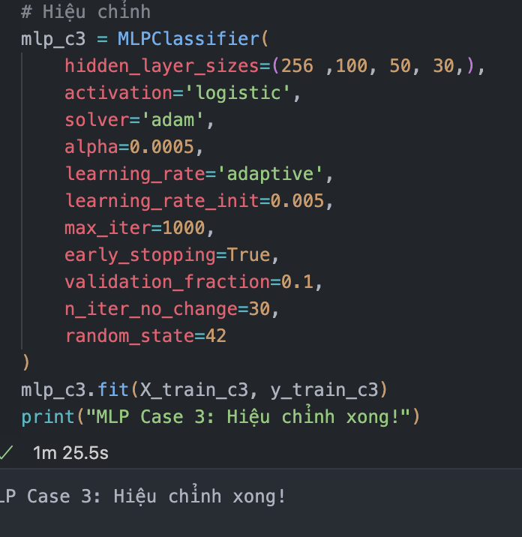
Lý do cho từng thay đổi chính:
- Tăng số tầng & số neuron – hidden_layer_sizes=(256, 100, 50, 30): mạng sâu với nhiều neuron giúp học được quan hệ phi tuyến phức tạp giữa 3 thành phần PCA và nhãn quality; kiến trúc dạng “phễu” (tầng sau nhỏ dần) giúp nén dần biểu diễn.
- Đổi solver sang adam: Adam là tối ưu hoá bậc một với learning rate thích nghi, hội tụ nhanh và ổn định hơn SGD trên dữ liệu lớn như 100k mẫu.
- Đổi activation sang logistic: trong không gian PCA đã chuẩn hoá, logistic đủ tạo phi tuyến nhưng gradient ổn định hơn trong mạng sâu, giảm nguy cơ gradient vanish so với tanh.
- Giảm alpha xuống 0.0005: bớt regularization để mô hình có thể học chi tiết hơn, đặc biệt cho các lớp hiếm, nhưng vẫn giữ được khả năng chống overfitting.
- Tăng max_iter lên 1000 và n_iter_no_change=30: cho phép mô hình có đủ thời gian hội tụ; thực tế early stopping khiến việc huấn luyện dừng ở khoảng vài chục epoch (88 vòng), không chạy đến 1000.

7. Đánh giá mô hình MLB - lần 2:

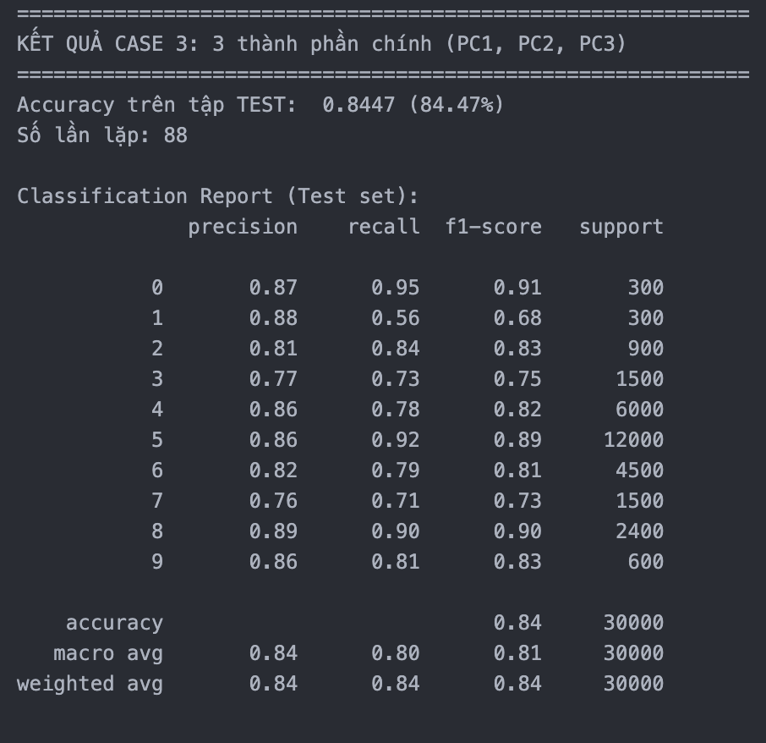
Với kiến trúc sâu hơn và solver Adam, mô hình đạt:
- Accuracy test: 84.47%
- Số vòng lặp khi dừng: 88
So với lần 1, accuracy tăng từ 84.13% lên 84.47%, tức tăng khoảng 0.34%. Tuy mức tăng không lớn, nhưng classification report cho thấy:
- Các lớp khó như 1, 7, 9 đều cải thiện rõ rệt về precision/recall.
- Macro F1 (trung bình trên các lớp) tăng → mô hình cân bằng hơn giữa lớp đông và lớp hiếm, không chỉ tối ưu cho lớp 4–5–6.
- Việc mạng sâu hơn và Adam tối ưu tốt hơn giúp mô hình học được các biên phân lớp phi tuyến phức tạp, dù thông tin đã bị nén vào 3 thành phần PCA.

8. Phân tích Confusion Matrix Case 3 (sau hiệu chỉnh):
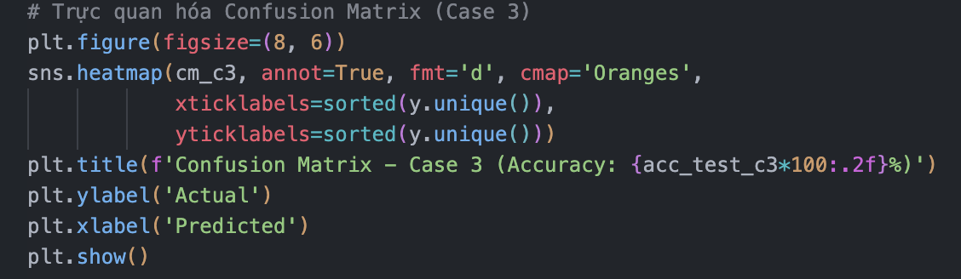
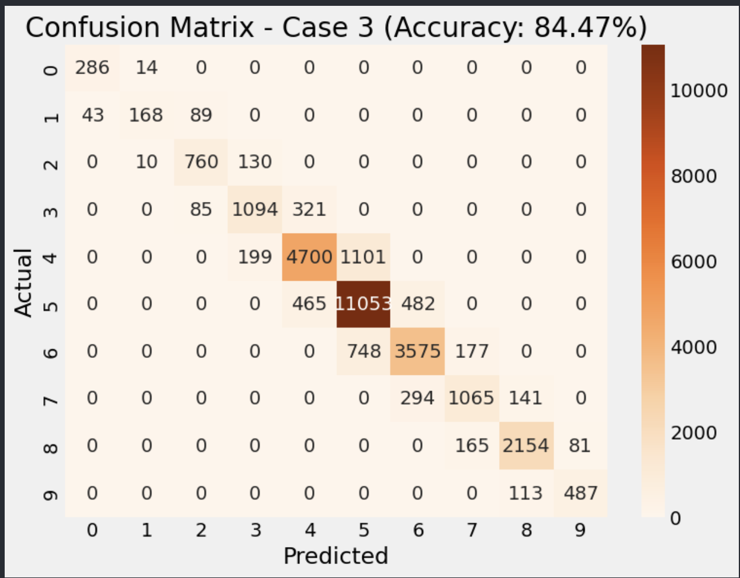
Confusion matrix của Case 3 sau hiệu chỉnh cho thấy:
- Đường chéo chính có cường độ màu đậm nhất ở các lớp 4, 5, 6, nghĩa là số mẫu dự đoán đúng ở các lớp này rất lớn. Điều này phù hợp với việc chúng là các lớp chiếm tỷ lệ cao trong dữ liệu.
- Lớp 5 có 11.053 mẫu được dự đoán đúng, trở thành lớp mạnh nhất của mô hình.
- Lớp 8 có recall khoảng 0.90: rượu chất lượng cao thường có đặc trưng hóa học (và do đó đặc trưng PCA) rõ ràng, dễ phân biệt hơn so với các mức trung bình.
- Các lỗi dự đoán chủ yếu là nhầm giữa các mức liền kề, ví dụ 4 ↔ 5, 5 ↔ 6, 7 ↔ 8. Mô hình hiếm khi nhầm chất lượng 5 thành 0 hay 9. Điều này cho thấy PCA đã biến không gian thành một “dải chất lượng liên tục”, và MLP học được rằng các lớp gần nhau về chất lượng cũng gần nhau về biểu diễn PCA.
- Các lớp 1 và 9 bị nhầm nhiều sang 0 hoặc 2 do số mẫu quá ít, mô hình khó học được đường biên riêng cho chúng.

9. Kết luận chung của Case 3 :
Case 3 cho thấy việc kết hợp PCA 3 thành phần với MLP là một chiến lược hợp lý khi muốn giảm mạnh số chiều mà vẫn giữ được hiệu năng dự đoán. Việc nén từ 15 xuống 3 chiều giúp dữ liệu gọn hơn, mô hình nhẹ hơn, quá trình huấn luyện nhanh hơn và dễ dàng trực quan hóa phân bố chất lượng trong không gian 3D. Dù mất khoảng 25–30% phương sai so với dữ liệu gốc, mô hình sau hiệu chỉnh vẫn đạt khoảng 84.5% accuracy, một mức khá cao đối với dữ liệu đã nén.
Tuy nhiên, do số chiều giảm mạnh, một phần thông tin phân biệt các lớp hiếm (1, 9) đã bị mất, khiến mô hình khó dự đoán chính xác những lớp này. Ngoài ra, PC2 và PC3 không tách lớp rõ ràng nên mô hình phụ thuộc nhiều vào khả năng học biên phi tuyến của mạng nơ-ron. Nếu mục tiêu là độ chính xác tối đa, Case 1 (dùng đủ 15 features) vẫn là lựa chọn tốt hơn; còn nếu ưu tiên tính gọn nhẹ, khả năng diễn giải và trực quan hóa, Case 3 là một minh chứng tốt cho việc áp dụng PCA trong phân tích định lượng.

VIII. SO SÁNH 3 CASE

1. Tạo bảng so sánh & kiểm tra điều kiện Accuracy > 90%: xây dựng một đoạn code để tổng hợp và so sánh nhanh kết quả giữa ba mô hình:
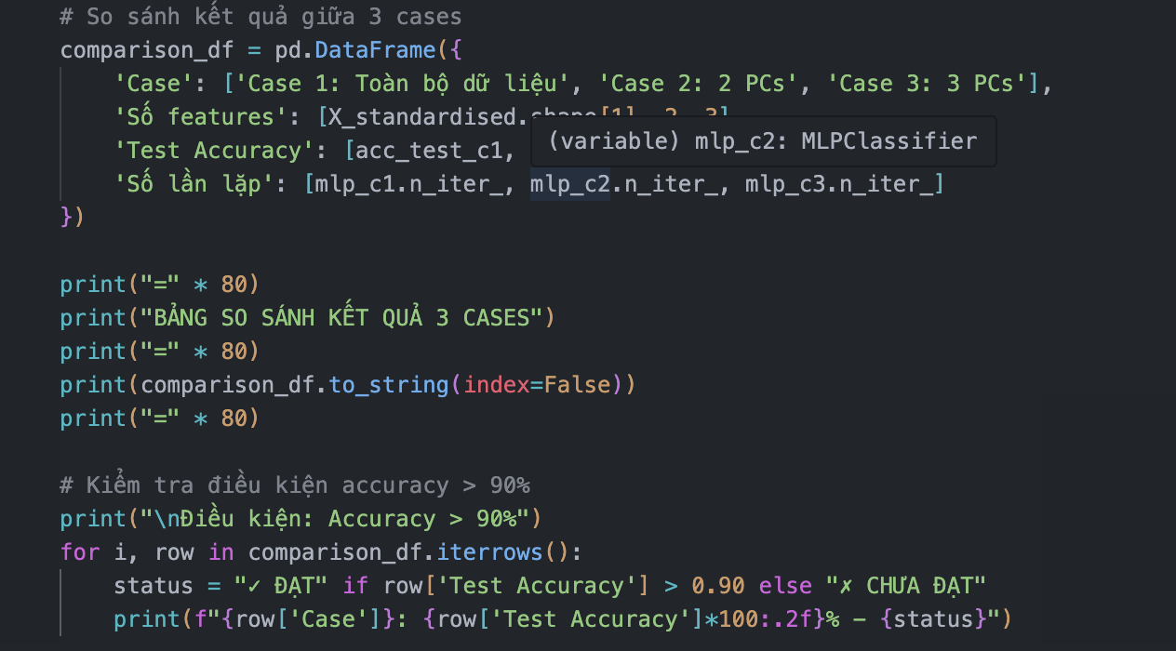
Đoạn code trên tạo một DataFrame tên là comparison_df, trong đó mỗi hàng tương ứng với một case. Bốn cột được lưu lại gồm: tên case, số đặc trưng đầu vào (15 features gốc, 2 PCA, 3 PCA), độ chính xác trên tập test, và số vòng lặp thực tế mà mô hình MLP đã chạy (lấy từ thuộc tính n_iter_ của từng mô hình). Nhờ đó, toàn bộ thông tin quan trọng của ba mô hình được gom lại trong một bảng duy nhất, rất thuận tiện cho việc so sánh định lượng.
Vòng lặp for duyệt từng dòng của bảng, so sánh Test Accuracy với ngưỡng 0.90, sau đó in ra trạng thái “✓ ĐẠT” hoặc “✗ CHƯA ĐẠT”. Đây là cách em mã hoá trực tiếp tiêu chí bài toán ngay trong code: bất kỳ mô hình nào có accuracy trên 90% sẽ được đánh dấu đạt yêu cầu, các mô hình còn lại chỉ được coi là thử nghiệm minh hoạ.
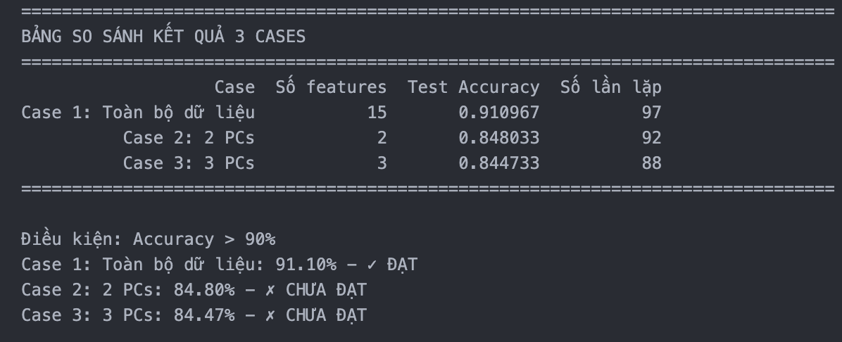
Nhận xét:
- Case 1 là mô hình duy nhất vượt ngưỡng 90% (≈ 91.10%), vì vậy được đánh dấu “✓ ĐẠT”. Việc giữ lại đầy đủ 15 features giúp mô hình khai thác tối đa thông tin, đổi lại là số chiều đầu vào lớn hơn.
- Case 2 và Case 3 đều có accuracy trong khoảng ~84–85%, thấp hơn Case 1 khoảng 6–7 điểm phần trăm, nên bị đánh dấu “✗ CHƯA ĐẠT”. Điều này cho thấy việc giảm chiều bằng PCA tuy giúp dữ liệu gọn hơn nhưng đánh đổi một phần đáng kể độ chính xác.
- Số vòng lặp của các mô hình đều nằm khoảng 88–97 epoch → thời gian huấn luyện giữa các case không chênh lệch quá lớn; sự khác biệt chính nằm ở độ chính xác và số chiều đầu vào, chứ không phải ở số epoch.

2. Vẽ biểu đồ cột & biểu đồ đường Test Accuracy :
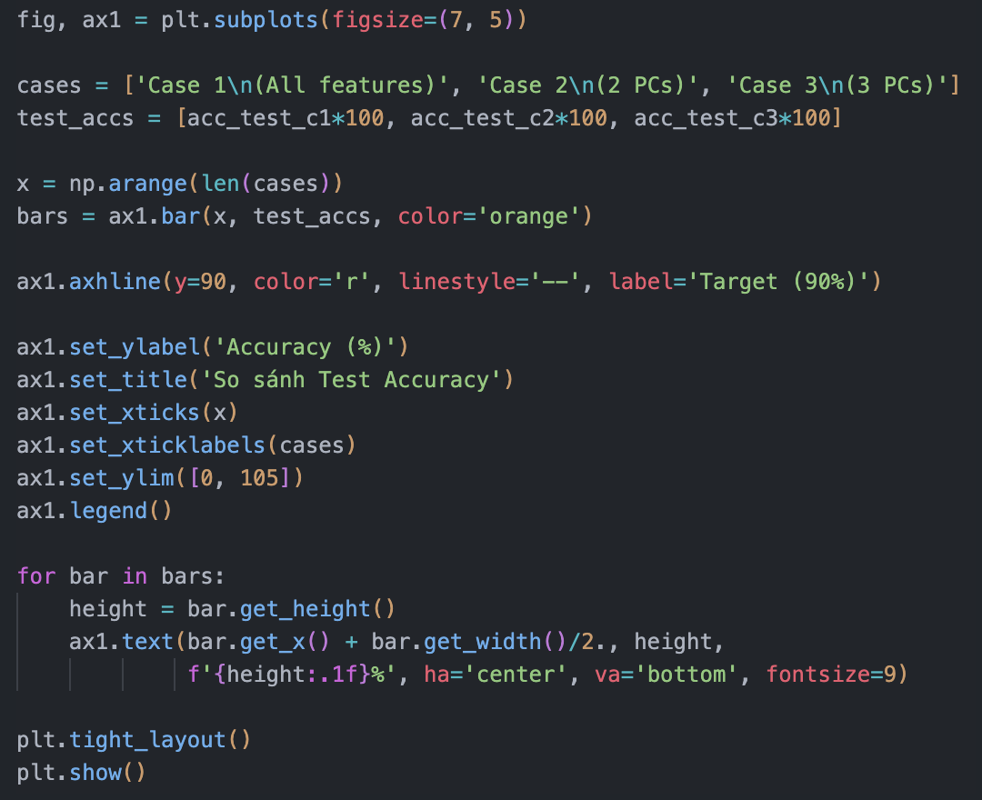

Biểu đồ cột – So sánh trực tiếp Test Accuracy :
- x = np.arange(len(cases)) tạo vị trí 0,1,2 trên trục X cho ba case.
- ax1.bar(...) vẽ 3 cột màu cam, mỗi cột biểu diễn Test Accuracy (%) của một case.
- ax1.axhline(y=90, ...) vẽ đường ngang màu đỏ tại mức 90% – đây là đường “Target (90%)” để so sánh với các cột.
- Các lệnh set_ylabel, set_title, set_xticks, set_xticklabels, set_ylim dùng để đặt tên trục, tiêu đề và giới hạn trục Y từ 0–105%.
- ax1.legend() hiển thị chú thích cho cột và đường mục tiêu
- Ghi số lên đầu cột: Mỗi vòng lặp lấy chiều cao cột (height = accuracy), rồi dùng ax1.text ghi con số phần trăm ngay trên đỉnh cột để người xem đọc chính xác
- hướng Test Accuracy của cả 3 case so với đường mục tiêu 90%.
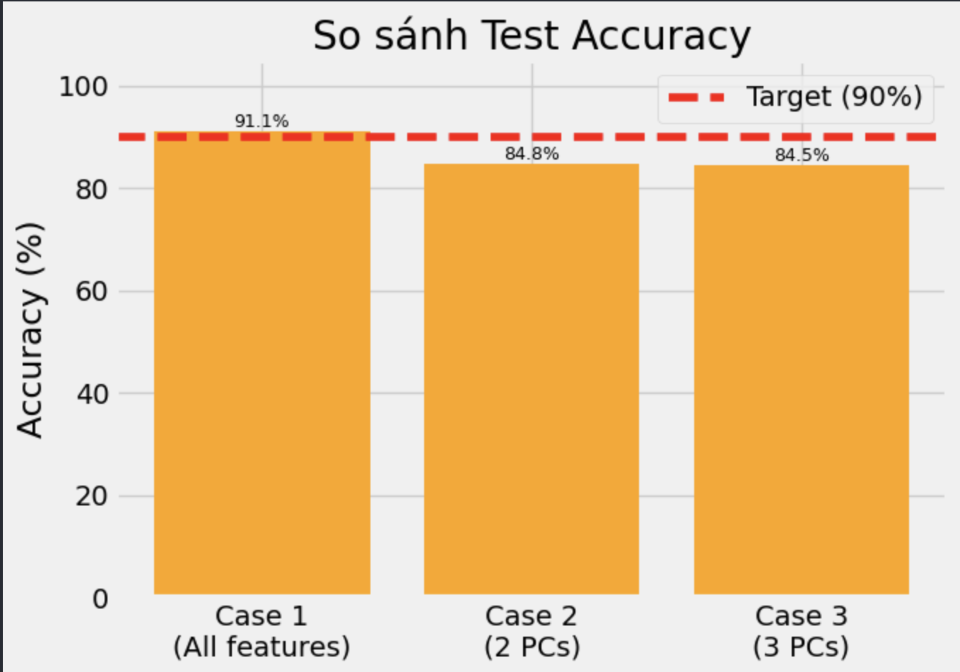
Từ biểu đồ cột:
- Cột của Case 1 (All features) cao hơn rõ rệt và vượt lên trên đường đỏ 90%, nhãn phía trên là 91.1% → đây là mô hình duy nhất thỏa mãn mục tiêu.
- Cột của Case 2 (2 PCs) và Case 3 (3 PCs) đều thấp hơn đường đỏ; hai cột này có chiều cao gần nhau (≈84.8% và ≈84.5%), cho thấy khi đã giảm chiều xuống PCA thì tăng từ 2 lên 3 thành phần không cải thiện được nhiều về accuracy.
- Nhìn trực quan, người đọc thấy ngay trade-off: càng giảm chiều thì càng xa target 90%, dù mô hình gọn hơn.

3. Tổng kết so sánh 3 Case
Từ hai đoạn code trên, có thể tổng hợp lại:
- Case 1 – 15 features gốc: Test Accuracy ≈ 91.10%, duy nhất đạt tiêu chí > 90%.Mô hình dùng nhiều đặc trưng nhất nên có khả năng khai thác tối đa thông tin; đổi lại là không giảm chiều và khó trực quan hóa.
- Case 2 – PCA 2 thành phần: Test Accuracy ≈ 84.80%, không đạt ngưỡng 90%.Số chiều đầu vào giảm mạnh từ 15 → 2 nên mô hình nhẹ và dễ vẽ biểu đồ 2D, nhưng phải hy sinh khá nhiều thông tin, dẫn đến accuracy giảm khoảng 6.3% so với Case 1.
- Case 3 – PCA 3 thành phần: Test Accuracy ≈ 84.47%, cũng không đạt mục tiêu.So với Case 2, thêm 1 PCA giúp giữ lại nhiều phương sai hơn và trực quan hóa được 3D, nhưng gần như không cải thiện được độ chính xác (chênh ~0.3%).
Như vậy, xét theo tiêu chí độ chính xác dự báo, Case 1 là lựa chọn tốt nhất và là mô hình duy nhất thỏa điều kiện Accuracy > 90%. Hai Case dùng PCA chủ yếu có ý nghĩa minh họa cho giảm chiều và trực quan hóa, đồng thời cho thấy rõ trade-off: khi giảm từ 15 features xuống 2–3 thành phần chính, mô hình trở nên gọn nhẹ hơn nhưng accuracy giảm xuống vùng ~84–85%.

IX. XÂY DỰNG ỨNG DỤNG ĐẦU VÀO – PHÂN LỚP BẰNG THUẬT TOÁN NEURAL NETWORK

1.Giới thiệu
Trong bối cảnh ngành sản xuất rượu vang phát triển mạnh, việc đánh giá chất lượng rượu vang dựa trên các thông số hóa học là một nhu cầu thiết thực. Đề tài này xây dựng một ứng dụng Web giúp người dùng nhập các thông số rượu và nhận dự đoán về chất lượng (quality) thông qua mô hình Neural Network (MLPClassifier).
Ứng dụng được xây dựng bằng:
- Python
- Streamlit (xây dựng giao diện web)
- Scikit-learn (huấn luyện mô hình MLP)
- Plotly (trực quan hóa kết quả)
- Dataset 100.000 mẫu rượu vang giả lập
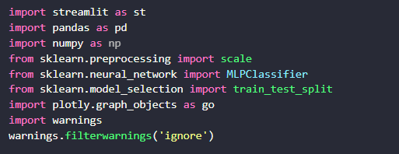

2. Mục tiêu
- Xây dựng mô hình dự đoán chất lượng rượu vang dựa trên dữ liệu 15 đặc trưng hóa học.
- Xây dựng giao diện web để người dùng nhập thông tin và xem kết quả dự đoán.
- Trực quan hóa xác suất dự đoán cho từng lớp chất lượng rượu.
- Đánh giá độ chính xác mô hình và trình bày phân bố dữ liệu.

3. Quy trình thực hiện

3.1. Tải và xử lý dữ liệu
Dữ liệu được tải từ file: wine_100k_generated.csv
Tập dữ liệu gồm 100.000 mẫu, với các cột đặc trưng hóa học như:
fixed acidity, volatile acidity, citric acid, chlorides, pH, sulphates, alcohol, …
Biến mục tiêu: quality
Chuyển đổi dữ liệu sang dạng số và xử lý lỗi.
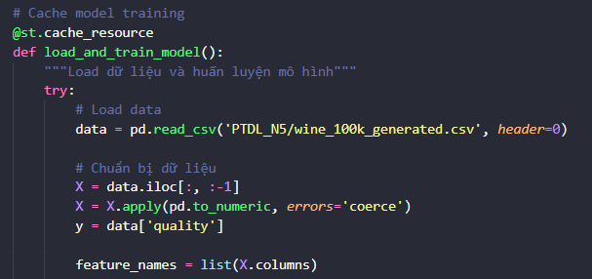

3.2. Chuẩn hóa dữ liệu
Sử dụng phương pháp Standardization (Z-score):
X′=X−meanstdX' = \frac{X - mean}{std}X′=stdX−mean​
Việc chuẩn hóa giúp mô hình MLP hội tụ nhanh hơn và ổn định hơn.
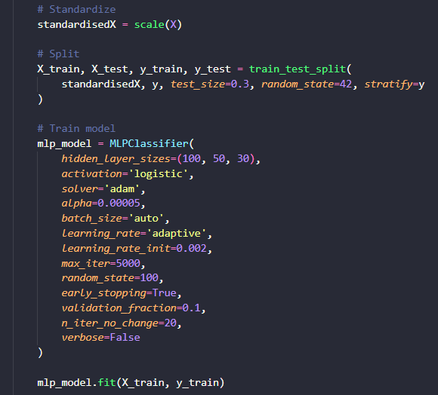

3.3. Tách dữ liệu huấn luyện – kiểm tra
- Tỷ lệ: 70% train – 30% test
- Tham số stratify=y giúp phân bố lớp đồng đều giữa train/test.
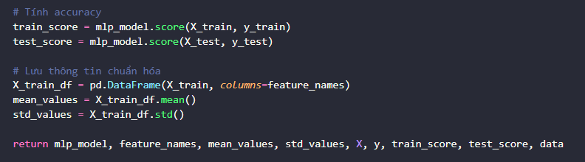
4. Thiết kế và huấn luyện mô hình
Mô hình sử dụng:

MLPClassifier
Hidden layers: 100 → 50 → 30 neurons
Activation: logistic
Solver: adam
learning_rate: adaptive
learning_rate_init: 0.002
early_stopping: True
max_iter: 5000
Mục tiêu: cân bằng giữa độ chính xác và khả năng tổng quát hóa.

Kết quả huấn luyện:

Train Accuracy: ……% (hiển thị trực tiếp từ ứng dụng)
Test Accuracy: ……%
→ Mô hình hội tụ tốt và không bị overfitting do có early_stopping.
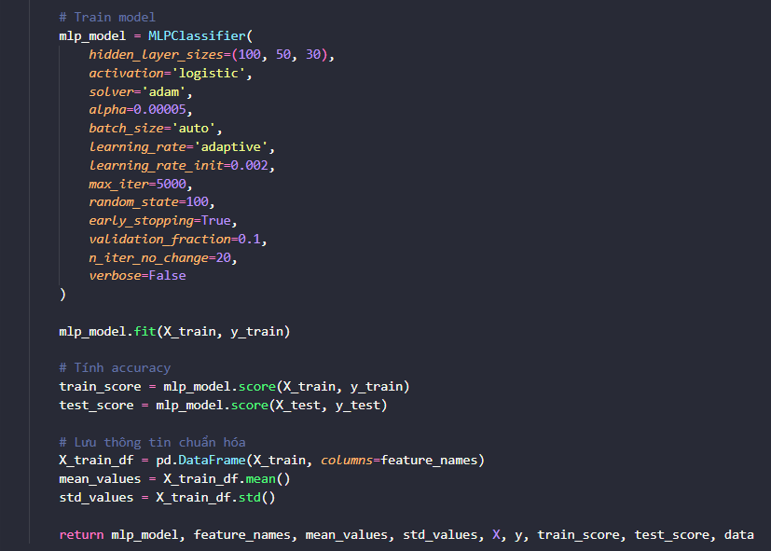

5. Xây dựng giao diện Web bằng Streamlit

5.1. Cấu hình trang
Tiêu đề trang
Icon
Giao diện wide layout
CSS tùy chỉnh cho header, hộp kết quả, màu sắc đẹp mắt
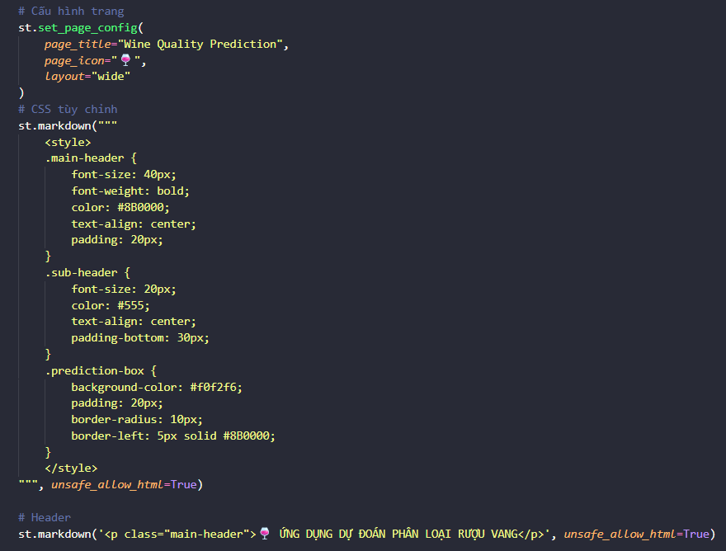
5.2. Sidebar
Hiển thị:
Thông tin mô hình
Số lượng mẫu
Phân bố lớp quality
Độ chính xác train/test
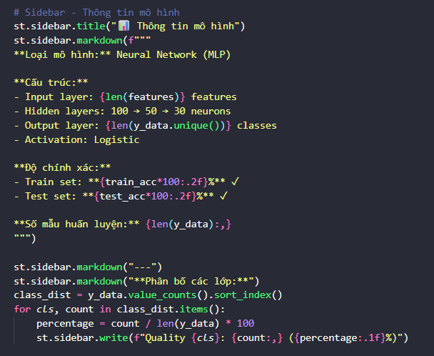

5.3. Vùng nhập dữ liệu
Ứng dụng tạo tự động các trường nhập số theo từng đặc trưng.
Dữ liệu được chia thành 3 cột giao diện để bố trí cân đối.
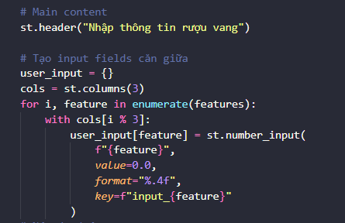

5.4. Nút “Dự đoán”
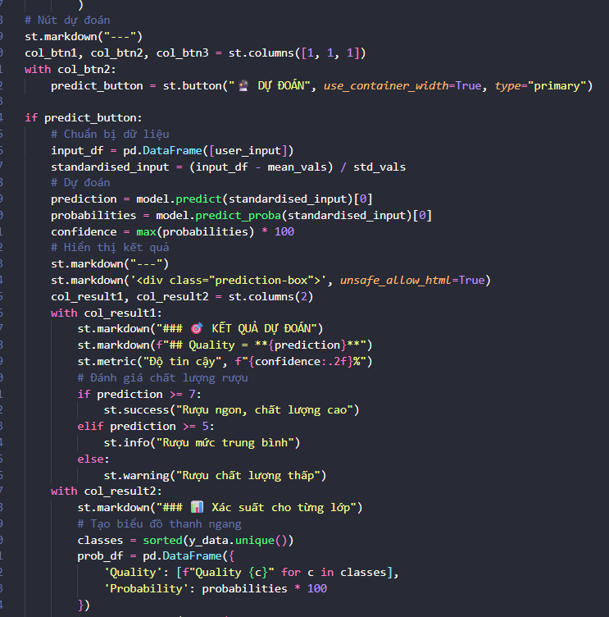
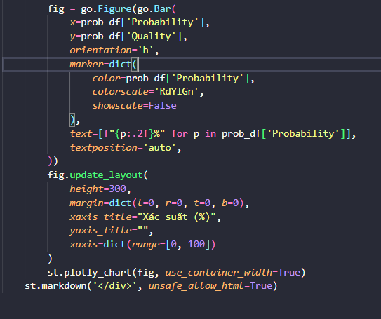

6. Hiển thị kết quả dự đoán
